ВЕСТН. САМАР. ГОС. ТЕХН. УН-ТА. СЕР. ТЕХНИЧЕСКИЕ НАУКИ. 2010. № 2 (26)

Краткие сообщения

УДК 621.691

Оптимизация режимов потребления электроэнергии
в узлах нагрузки систем электроснабжения
компрессорных станций магистральных
газопроводов

А.М. Абакумов, Д.В. Третьяк
Самарский государственный технический университет
443100, г. Самара, ул. Молодогвардейская, 244
E-mail: d.v.tretyak@mail.ru

Рассмотрены режимы потребления электроэнергии на компрессорных станциях магистральных газопроводов. Предложен метод оптимизации затрат на электроэнергию при наличии двух источников питания.

Ключевые слова: система электроснабжения, два источника питания, электростанция собственных нужд, двухставочный тариф, заявленный максимум мощности.

Компрессорные станции (КС) магистральных газопроводов (МГ) являются крупнейшими потребителями электроэнергии в системе транспорта газа, что определяет актуальность задачи оптимизации энергетических режимов их работы.
Электроустановки КС МГ с газотурбинным приводом относятся к смешанному типу электропотребителей I, II и III категории, а общие элементы различных групп потребителей должны удовлетворять требованиям, предъявляемым к электроснабжению потребителей I категории. Таким образом, система электроснабжения (СЭС) должна состоять не менее чем из двух подсистем с вводами от независимых источников питания (ИП), и каждая из подсистем должна обеспечивать полную нагрузку, а также самозапуски двигателей ответственных механизмов.
В качестве рабочих источников питания используются: линии электропередач (ЛЭП) от энергосистемы, электростанции собственных нужд (ЭСН) с газотурбинными или дизельными установками, генераторы на валу газоперекачивающих агрегатов. ЛЭП и ЭСН могут также применяться и как резервные источники.
Таким образом, с учетом используемых рабочих источников питания можно выделить три варианта СЭС:
- СЭС с внешними рабочими источниками питания;
- СЭС с внешним рабочим источником и ЭСН;
- СЭС с источником питания в виде ЭСН.
На основе глобального критерия в работе [1] дана оценка качества альтернативных вариантов построения СЭС КС и показано, что при равной экономической эффективности вариантов существенное превосходство имеет комбинированная СЭС.
При этом возникает проблема распределения потребляемой электроприемниками КС мощности между внешним источником и ЭСН с целью оптимизации расходов на электрическую энергию.
Электроэнергия, получаемая от внешнего источника (энергосистемы), как правило, оплачивается по двухставочному тарифу. То есть оплачивается каждый киловатт заявленного потребителем получасового максимума нагрузки P_{max}, достигаемой в часы максимумов энергосистемы, и каждый киловатт-час электроэнергии W_{ЭС}, потребленной за расчетный период [2]. Стоимость электроэнергии, получаемой от ЭСН W_{ЭСН}, определяется затратами на её производство, в том числе и на топливный газ.
В качестве критерия оптимизации при решении поставленной задачи могут рассматриваться общие затраты С на электроэнергию КС.
Тогда в общем случае задача оптимизации будет выглядеть следующим образом:
$C=f(W_{\text{ЭС}}, W_{\text{ЭСН}}, P_{\text{max}}, P_{\text{ЭСН}\text{.}\text{max}}, Ц_{1}, Ц_{2}, Ц_{3})⇒\text{min}$,
при ограничениях
$$W=W_{\text{ЭС}}+W_{\text{ЭСН}};$$
P_{ЭСН.max} ≤ P_{max},
где P_{ЭСН..max} – мощность, потребляемая от ЭСН в часы максимума нагрузки, кВт; Ц₁ – тариф за 1 кВт⋅ч от энергосистемы, руб.;
Ц₂ – тариф за 1 кВт заявленного получасового максимума нагрузки, руб.;
Ц₃ – стоимость 1 кВт⋅ч от ЭСН, руб.
С учётом введенных обозначений критерий оптимизации можно представить в виде
$C=W_{\text{ЭС}}⋅Ц_{1}+\frac{1}{\text{30}}(P_{\text{max}}−P_{\text{ЭСН}\text{.}\text{max}})⋅Ц_{2}+W_{\text{ЭСН}}⋅Ц_{3}$. (1)
При допущении, что электроэнергия от энергосистемы потребляется 24 часа в сутки, суточное потребление от энергосистемы составит величину
$W_{\text{ЭС}}=\text{24}⋅P_{\text{ЭС}}$, (2)
где P_{ЭС} – среднее значение мощности, потребляемой от энергосистемы в течение суток, кВт.
Поскольку ЭСН также работает круглосуточно, электроэнергия, потребляемая от неё в течение суток, может быть рассчитана по формуле
$W_{\text{ЭСН}}=\text{24}⋅P_{\text{ЭСН}}$, (3)
где P_{ЭСН} – среднее значение мощности, потребляемой от ЭСН в течение суток, кВт.
Для дальнейших расчетов заменим действительный упрощенный график электрической нагрузки эквивалентным (рис. 1), характеристиками которого являются следующие параметры: среднесуточная мощность P_{ср}, максимальная мощность P_{max}, интервал времени T_{max} [3].
Затраты на электроэнергию, получаемую только от энергосистемы:
$З_{\text{ЭС}}=(\text{24}−T_{\text{max}})P_{\text{ср}}Ц_{1}+k_{\text{max}}P_{\text{ср}}T_{\text{max}}Ц_{1}+\frac{1}{\text{30}}k_{\text{max}}P_{\text{ср}}Ц_{2}$. (4)
Соответственно затраты при питании от ЭСН:
T_{max}
Р, кВт
Р_{max}
Р_{ср}
t, ч
Р и с. 1. Графики электрической нагрузки КС МГ

$З_{\text{ЭСН}}=(\text{24}−T_{\text{max}})P_{\text{ср}}Ц_{3}+k_{\text{max}}P_{\text{ср}}T_{\text{max}}Ц_{3}$. (5)
Будем считать питание только от энергосистемы и питание только от ЭСН равноэффективными при условии равенства затрат:
З_{ЭС} = З_{ЭСН.}. (6)
Последнее равенство с учетом выражений (4) и (5) можно представить в виде
$\text{24}Ц_{1}−Т_{\text{max}}Ц_{1}+k_{\text{max}}T_{\text{max}}Ц_{1}+\frac{1}{\text{30}}k_{\text{max}}Ц_{2}=\text{24}Ц_{3}−Т_{\text{max}}Ц_{3}+k_{\text{max}}T_{\text{max}}Ц_{3}$;
или
$\text{24}Ц_{1}+Т_{\text{max}}Ц_{1}(k_{\text{max}}−1)+\frac{1}{\text{30}}k_{\text{max}}Ц_{2}=\text{24}Ц_{3}+Т_{\text{max}}Ц_{3}(k_{\text{max}}−1)$. (7)
Введем относительные единицы, приняв за базовое значение Ц₁.
$Ц_{2}^{}=\frac{Ц_{2}}{Ц_{1}}$, $Ц_{3}^{}=\frac{Ц_{3}}{Ц_{1}}$.
Тогда, разделив (7) на Ц₁, получим
$\text{24}+Т_{\text{max}}(k_{\text{max}}−1)+\frac{1}{\text{30}}k_{\text{max}}Ц_{2}^{}=\text{24}Ц_{3}^{}+Т_{\text{max}}Ц_{3}^{}(k_{\text{max}}−1)$,
или
$\text{24}+Т_{\text{max}}(k_{\text{max}}−1)+\frac{1}{\text{30}}k_{\text{max}}Ц_{2}^{}=Ц_{3}^{}(\text{24}+Т_{\text{max}}(k_{\text{max}}−1))$,
откуда
$Ц_{3}^{}=1+\frac{k_{\text{max}}Ц_{2}^{}}{\text{30}⋅(\text{24}+Т_{\text{max}}(k_{\text{max}}−1))}$. (8)
Полученное соотношение для Ц₃* соответствует равноэффективности режимов питания только от энергосистемы и только от ЭСН. Таким образом, в случае, если фактическое значение относительной цены электроэнергии от ЭСН больше найденного по выражению (8), оптимальным является вариант питания электроприемников только от энергосистемы, в противном случае – только от ЭСН.
Представляет интерес оценка значения Ц₃* при вариациях основных факторов, к которым следует отнести Т_{max}, k_{max} и Ц₂*. С этой целью был проведен факторный анализ, позволяющий оценить воздействие факторов на величину результирующих показателей.
Полученные данные показывают, что значение Ц₃* мало зависит от T_{max} и главным образом определяется величиной k_{max} и Ц₂*.
График зависимости граничного значения Ц₃* от k_{max} и Ц₂* при получасовом значении интервала времени T_{max} представлен на рис. 2.
Р и с. 2. Зависимости граничного значения Ц₃* от k_{max} и Ц₂*
Предложенная методика позволяет выбрать оптимальный по затратам на электроэнергию режим работы системы электроснабжения КС МГ при наличии двух источников.

БИБЛИОГРАФИЧЕСКИЙ СПИСОК

- Абакумов А.М., Голубев С.В. Шварц Г.Р. Критерии оптимизации и методика оценка качества проектных решений систем электроснабжения КС МГ // Газовая промышленность. – 2005. – №11. – С. 44-46.
- Можаева С.В. Экономика энергетического производства. – М.: Изд-во «Лань», 2003. – 208 с.
- Кудрин Б.И. Электроснабжение промышленных предприятий. – М.: Интермет Инжиниринг, 2005. – 672 с.
Статья поступила в редакцию 15 февраля 2010 г.

UDC 621.691

OPTIMIZATION OF ELECTRIC ENERGY CONSUMPTION MODES
LOADING CENTERS OF ELECTRIC POWER SUPPLY SYSTEM
AT COMPRESSED-AIR PLANTS OF GAS MAINS

A.M. Abakumov, D.V. Tretyak

Samara State Technical University
244, Molodogvardeyskaya str., Samara, 443100

The analysis of electric energy consumption modes at compressed-air plants is considered. The method for optimizing expenses on electric energy is suggested if two sources of electric power supply are available.

Key words: electric power supply system, two sources of electric power supply, auxiliary power plant, double-rate tariff, declared maximum capacity.
УДК 681.5

А.В. Ананьев
ГОУ ВПО МГТУ "Станкин"
127994, Москва, Вадковский пер., д.1
E-mail: vgm@stankin.ru

Архитектура автоматизированных производственных
систем

Рассмотрена архитектура автоматизированных производственных систем. Определены понятия «открытые системы» и «открытая производственная система». Рассмотрены в общем виде функции и интерфейсы производственных систем.

Ключевые слова: архитектура, автоматизированная производственная система, открытая производственная система, функция, интерфейс.

Понятие архитектуры. Под архитектурой технической системы (в данном случае автоматизированной производственной системы (АПС)) понимается структурно-функциональная модель, описывающая:
- состав системы (элементы: подсистемы, уровни, компоненты);
- функции элементов;
- связи и взаимодействие (интерфейсы) элементов;
- правила композиции элементов.
Как правило, под архитектурой понимается не всякая структурно-функциональная модель, а лишь та, в которой внутрисистемные интерфейсы имеют достаточно точное (во всяком случае, исключающее неоднозначность понимания) описание.
Архитектура, вообще говоря, не определяет средств реализации, в частности, она не определяет отображения функций на аппаратную конфигурацию (т.е. ЭВМ, аппаратуру связи и т.д.).
Другой важной особенностью архитектуры является то, что каждая выделяемая при декомпозиции подсистема имеет вполне определенное функциональное назначение. Более того, уточнение функции подсистемы достигается с помощью описания интерфейса подсистемы, т.е. полного набора ее связей (материальных, информационных, алгоритмических и т.д.) с объемлющей системой, а точнее – с другими системами. Фактически описание интерфейса подсистемы определяет ее внешнее поведение, в то время как внутренние механизмы реализации этого поведения не рассматриваются (на определенном уровне детализации).
Таким образом, архитектура определяет модель множества реальных систем, имеющих различную реализацию, но эквивалентных в том смысле, что они построены из одного набора компонентов по одинаковым правилам, полностью определяемым набором описаний интерфейсов компонентов. Следовательно, любой компонент в системе, имеющей данную архитектуру, может допускать множество реализаций при том условии, что каждая реализация не нарушает правил организации взаимодействия данного компонента с объемлющей системой (т.е. с другими ее компонентами).
Подобный подход к проектированию систем, основанный на функциональной структуризации, обладает следующими основными преимуществами:
- особое внимание уделяется функциональному описанию системы, которое является наиболее важным и сложным при проектировании систем, имеющих сложное поведение;
- каждая функция выделяется как самостоятельная лишь в том случае, когда возможно ее определение через четкое и неоднозначное описание внешнего поведения компонента, реализующего данную функцию; данное условие обеспечивает строгость описания системы на каждом уровне детализации, способствуя, в конечном счете, улучшению качества проекта;
- определяются предпочтительные варианты реализации системы, в которых граница между «реальными» подсистемами проходит по границе между подсистемами, выделенными в структурно-функциональной модели; таким образом, реализация сохраняет логическую структуру, что повышает ее «понятность» и облегчает в дальнейшем обучение и сопровождение;
- обеспечивается возможность распараллеливания на возможно более ранней стадии работ по проектированию и реализации системы;
- облегчается стыковка компонентов и комплексная отладка системы за счет наличия четких требований к взаимодействию подсистем и компонентов;
- облегчается развитие системы за счет возможности улучшения реализации, а также удаления/добавления отдельных элементов при соблюдении их системных интерфейсов; при этом изменения всегда носят «локальный» характер: изменение внутреннего механизма функционирования отдельного компонента при сохранении его внешнего поведения не нарушает целостности системы.
Примером архитектуры сложной технической системы может служить эталонная модель соединения открытых систем, описывающая принципы иерархически-модульного построения сетей ЭВМ.

Открытые системы. Понятие архитектуры, введенное выше, тесно связано с понятием открытой системы.
В классическом понимании система считается открытой, если она имеет неустранимые связи (материальные, энергетические, информационные) с внешней средой, или, что то же самое, связи, наличием которых нельзя пренебречь.
Подобное определение является слишком общим и недостаточно конструктивным при анализе организационно-технических систем. Поэтому мы введем другое определение. А именно, будем считать систему открытой, если выполнены следующие условия:
а) определено назначение (функция) системы;
б) имеется конечный набор связей и правил взаимодействия системы с внешней средой (внешний интерфейс);
в) функция системы полностью определяется ее внешними связями;
г) определен конечный набор точек доступа, через которые осуществляется взаимодействие (обмен) с внешней средой.
Данное определение не уточняет природы самой системы, ее внешних связей и точек доступа. Внешний интерфейс выступает в качестве аналога каналов, а точки доступа – в качестве аналогов контактов. Таким образом, открытая система – это, по существу, функциональный блок, который по правилам, полностью определяемым его внешним интерфейсом, может сопрягаться с другими блоками или встраиваться в системы.
Допуская вольность речи, можно сказать, что «открытые» внешние связи надо «замкнуть», чтобы система «заработала». Соответственно, «открытость» просто означает, что система открыта для использования (т.е. выполнения своей функции) в любом контексте – лишь бы были удовлетворены требования ее внешнего интерфейса).
Важно подчеркнуть, что внешний интерфейс полностью определяет функционирование открытой системы. При этом условии внутреннее устройство открытой системы не имеет значения, так что любые две открытые системы с одинаковым внешним интерфейсом являются функционально эквивалентными, т.е. замена одной из них на другую в объемлющей системе не приведет к изменению функционирования последней.
Понятие внешнего интерфейса становится особенно наглядным, если связи трактовать как обмен объектами той или иной природы (например, материальными предметами, электрическими сигналами, информационными сообщениями и т.д.). В этом случае правила взаимодействия определяют процедуры обмена, а сама функция системы трактуется как преобразование объектов, участвующих в обмене.
С открытой системой можно связать какие-либо характеристики (показатели, критерии) функционирования (внешнего поведения). Изменяя внутреннее устройство (реализацию), можно ухудшить или улучшить ее показатели, но тем не менее она будет по-прежнему выполнять свою определенную внешним интерфейсом функцию.

Открытые производственные системы. Под производственной системой понимается целостная структурная единица, предназначенная для выпуска определенной продукции в пределах своих технологических возможностей при условии обеспечения необходимыми ресурсами.
Имея в виду задачу создания производства с регулярной структурой, мы дадим другое определение. Под АПС будем понимать открытую систему, функция которой состоит в целенаправленном преобразовании свойств материальных объектов на основании информации и команд, поступающих извне.
АПС выступает для объемлющей системы как «обобщенное» технологическое оборудование, внутреннее устройство и конкретные механизмы функционирования которой от нее скрыты.
Таким образом, чтобы определить АПС, необходимо задать:
а) технологические возможности (функцию);
б) набор объектов, участвующих в обменах с внешней средой;
в) набор правил, регламентирующих эти обмены;
г) набор точек доступа, через которые проходят потоки объектов.
Дополнительно могут быть заданы параметры реализации, определяющие показатели функционирования типа производительности, надежности и т.д. Для производственных систем могут быть выделены, например, следующие виды связей, формирующих внешний интерфейс:
- технологический интерфейс, определяющий возможности обработки, а также свойства и параметры преобразуемых объектов (заготовок) и всех ресурсов, необходимых для работы (инструмент, оснастка и т.д.);
- механический интерфейс, определяющий конкретный способ подачи материальных объектов внутрь АПС и выдачи их обратно;
- организационный интерфейс, определяющий организационную среду, в которой функционирует данная АПС;
- информационный интерфейс, определяющий содержание, форму построения и процедуры обмена информацией с внешней средой;
- коммуникационный (сетевой) интерфейс, определяющий средства и возможности передачи информации;
- пользовательский интерфейс, определяющий средства и возможности персонала по управлению АПС;
- интерфейс инфраструктуры, определяющий подключение к системе жизнеобеспечения (энергоснабжение, канализация, подача воздуха, СОЖ и т.д.).
- При детальном анализе возможны расширение состава и дополнительная структуризация указанных интерфейсов. Для каждого из них могут быть определены и свойственные ему виды точек доступа.

Статья поступила в редакцию 5 февраля 2010 г.

UDC 681.5

ARCHITECTURE OF THE AUTOMATED INDUSTRIAL SYSTEMS

A.V. Ananiev
MGTU "Stankin"
1, Vadkovskiy per., Moscow, 127994

The architecture of the automated industrial systems is considered. The concept open systems and open industrial system is defined. Are considered in a general view of function and interfaces of industrial systems.

Keywords: the architecture, the automated industrial system, open industrial system, function, the interface.

УДК 004.3

РАЗРАБОТКА СИСТЕМЫ ПРОГНОЗИРОВАНИЯ ОБЪЁМОВ ПОКАЗОВ
САЙТОВ ДЛЯ ОПТИМИЗАЦИИ РЕКЛАМНЫХ КАМПАНИЙ В СЕТИ
ИНТЕРНЕТ

С.И. Вольман¹, И.А. Минаков², А.Р. Хайрутдинов¹, А.В. Якушин¹
¹ООО НПК «Маджента Девелопмент»
443125, Самара, ул. Ново-Садовая, 349, 3-й этаж
E-mail: yakoushin@magenta-technology.ru

²Институт проблем управления сложными системами РАН
443020, Самара, ул. Садовая, 61, Россия

Рассматривается подход к прогнозу объёма показов сайтов для Интернет-рекламы. Подход позволяет учитывать все определяющие факторы поведения пользователей, влияющие на объём показов. В статье описаны принцип подхода и основные результаты.

Ключевые слова: прогнозирование, Интернет-реклама, оптимизация, временной ряд.
Введение
В современном мире основным источником информации становится Интернет. Ни для кого не секрет, что крупные СМИ публикуют там все больше новостей. Такой интерес в первую очередь связан с возможностью размещения рекламы.
Существующие системы управления рекламой, такие как Google DoubleClick, 24/7 Realmedia OAS, AdTech Helios, Google AdSense, Microsoft Atlas, включают в себя набор инструментов, позволяющих оператору получать всю необходимую информацию о ходе рекламных кампаний для оптимального управления и для снижения потерь в случае резкого изменения ситуации [1].
Управление рекламой в подавляющем большинстве случаев включает в себя оценку и прогнозирование объёмов посетителей и показов рекламы на Интернет-страницах. Однако в силу огромного влияния внешних факторов (от событий в мире до личных предпочтений каждого пользователя) задача прогнозирования становится трудноразрешимой.
В данной статье предлагается система, ориентированная на анализ и прогнозирование объёмов посетителей и показов в сети Интернет с целью повышения эффективности управления рекламными кампаниями.
Анализ предметной области
AdServer – это сервис, предоставляющий возможность проводить рекламные кампании на страницах и управлять их ходом. Владельцы сайтов размещают на своих страницах рекламные площадки, связанные с определённым AdServer`ом и объединённые в рекламную сеть. В базе данных Adserver`а хранится информация об объёмах показов рекламы и количестве посетителей [2].
Оператор через веб-интерфейс (WebUI), используя систему отчётов, может получить исторические данные за определённый период по каждой странице с разбивкой по дням. На основе этих данных оператор может вручную спрогнозировать значение количества показов либо воспользоваться встроенной упрощенной системой прогнозирования.
На количество посетителей и показов влияют как внешние, так и внутренние факторы. Внутренние факторы определяют соотношение количества показов и количества посетителей рекламы: для главной страницы это соотношение минимально, так как пользователи не задерживаются на ней, для новостной ленты – максимально. Эти параметры определяют также основной уровень прогнозируемых параметров. К внутренним факторам относятся:
- тип страницы и её тематика – главная страница, статья, новостная лента;
- наличие перекрёстных ссылок.
Внешние факторы определяют характер отклонений от основного уровня. Так, например, некоторые события могут привести к тому, что в определённый день количество посетителей на странице возрастёт в десятки раз. К внешним факторам относятся:
- дни недели,
- сезоны и праздники,
- нерегулярные события – новости, выпуск новых фильмов, игр, технические работы на сайте.
Постановка проблемы
Для того чтобы определить риски недостижения целей рекламных кампаний, а также для более чёткого и эффективного управления ими, большинство AdServer`ов имеют модуль предсказания показов для страниц на заданный период. В OAS`е он называется Inventory Manager, в Helios`е – Inventory Management System.
OAS Inventory Manager в первую очередь представляет собой онлайн-опись всех показов на страницах. Под показами здесь понимается потенциальное появление пользователей, которые, по мнению модуля, с большой долей вероятности придут на эти страницы в ближайшее время. С помощью анализа исторической статистики Inventory Manager может предсказать количество показов на страницах [3].
Helios Inventory Management System представляет собой систему распределения гарантированных показов на страницах между рекламными кампаниями высокого приоритета. Одной из особенностей этого модуля является то, что предсказанные по исторической статистике показы для страниц всегда снижаются на 20%. Такая специфичная реализация позволяет получить только грубую оценку возможных показов, что приводит к неэффективному использованию рекламных площадок [4].
Прогнозирующие модули обоих AdServer’ов учитывают большинство внешних и внутренних факторов, влияющих на количество пользователей и показов. Тем не менее существующие модули не включают в себя учёт нерегулярных событий, что приводит к ошибочной оценке объёмов показов и количества посетителей. В отношении событий, произошедших в прошлом, следует отметить, что модули не выделяют их влияния на исторические данные, а это приводит к ошибочной оценке основного уровня. Для будущих событий – к ошибке прогноза при формировании отклонений от основного уровня.
Эти недостатки не дают в полной мере воспользоваться модулями предсказания обоих AdServer`ов для достаточно эффективного управления кампаниями. Для анализа сложившейся ситуации и возможного будущего оператору потребуется просмотреть ряд отчётов, а также использовать личные знания особенностей страниц. Но даже если пользователь сможет проанализировать эти отчёты, то это отнимет достаточно много времени, но и в этом случае такой анализ вряд ли поможет узнать, как изменится ситуация в будущем, если они изменятся. Очевидные недостатки снижают конкурентоспособность клиентов AdServer`ов на рынке рекламы [2].
Также можно отметить, что использование методов статистического анализа ограничено. Это объясняется тем, что количество показов на странице является нестационарным случайным временным рядом [5].
Предлагаемый подход
Предлагаемая система прогнозирования числа показов, имеющая в основе алгоритмы моделирования поведения пользователей в сети Интернет, позволяет проводить полный и наиболее детальный анализ возможностей рекламной сети по объёмам показов с целью повышения эффективности управления рекламными кампаниями.
Основной идеей предлагаемого подхода является создание адекватной модели поведения пользователя, позволяющей получить оценки объёмов показов достаточной точности. При этом считается, что количество посетителей и объёмы показов прогнозируются одинаково.
Модель поведения пользователя включает все внутренние и внешние факторы. При этом объёмы показов и посетителей предлагается рассматривать как случайный временной ряд вида
$X(t)=V(t)⋅w(t)⋅s(t)⋅e(t)+ε$,
где V(t) – случайный временной ряд основного уровня объёма;
показов/посетителей;
w(t) – коэффициент дня недели;
s(t) – коэффициент сезона;
e(t) – коэффициент нерегулярного события;
ε – случайное воздействие.
Адекватность модели достигается путем адаптации конфигурации модели для всех видов случаев. Имеется ряд гипотез о характере временного ряда, описываемых рядом правил и методов получения начальных значений параметров модели. Далее производится проверка гипотез путем сравнения с историческими данными, из них выбирается одна по заданному критерию (например, критерий хи-квадрат), после чего происходит адаптация начальных значений градиентными методами.
При анализе исторических данных за определённый период были выявлены следующие характерные случаи динамики показов на сайтах:
- статическое состояние – среднее значение и оценка дисперсии не меняются;
- смена уровня – скачкообразное изменение среднего уровня показов;
- регулярная структура – ярко выраженная периодичность с небольшими отклонениями;
- единичный выброс – ярко выраженный пик с отклонением более 40% продолжительностью не более 7 дней;
- комбинация вышеперечисленных случаев.
С целью прогнозирования случайных событий, вызывающих единичные выбросы и смену уровня, в системе также используется метод проверки гипотезы. Для получения дополнительной информации используется корреляция характера изменения объёмов показов между страницами одного сайта.
Анализ результатов
В качестве проверки для анализа качества работы системы был проведен ряд тестовых экспериментов, использующих различные конфигурации. Тестирование проводилось на основе данных AdServer`ов OAS`а и Helios`а. Осуществлялось прогнозирование на неделю вперёд на основе данных за 28 дней. Результаты прогнозирования показов сравнивались с действительными значениями. Для тестирования были выбраны случаи, содержащие нерегулярные события (смена уровня, единичный выброс и комбинация), составляющие около 30% всех случаев. Остальные случаи не рассматривались в силу своей простоты, ошибка на которых, как правило, не превышает 10%.
В таблице представлены результаты тестирования результатов работы AdServer и двух конфигураций предлагаемой системы на примере данных двух клиентов. Использовались следующие системы прогнозирования:
- упрощенный метод, аналогия – прогноз на следующую неделю предполагается равным значениям прошлой недели;
- AdServer – существующий модуль прогнозирования;
- предлагаемая система.

Средняя ошибка при прогнозировании показов

Система прогнозирования | OAS | Helios
Аналогия | 90% | 92%
AdServer | 82% | 78%
Предлагаемая система | 42% | 44%

На основании полученных результатов можно сделать вывод, что предлагаемый подход позволяет решать поставленные задачи. Из результатов тестирования также видно, что модули прогнозирования Adserver`ов не учитывают нерегулярные события.
Заключение
Предложенная система прогнозирования объёмов показов предоставляет оператору удобный и эффективный инструмент для оценки возможностей рекламной сети с целью дальнейшего использования в оптимизации рекламных кампаний.
Методы прогнозирования, реализованные в системе, учитывают зашумлённость исторических данных и нерегулярные события, что снижает уровень ошибки результатов их работы.
Прогнозирование объёма показов и количества посетителей позволяет операторам управлять рекламными кампаниями оптимально и без рисков, эффективно используя имеющиеся ресурсы рекламной сети.

БИБЛИОГРАФИЧЕСКИЙ СПИСОК

- Якушин A., Вольман С., Минаков И. Разработка системы поддержки принятия решений при оптимизации хода рекламных кампаний в сети Интернет // Проблемы управления и моделирования в сложных системах: Тр. X Междунар. конф., г. Самара, 2008.– Самара: СНЦ РАН, 2008. – С. 522-528.
- Минаков И.А., Якушин А.В., Кочуров А.В., Хайрутдинов А.Р., Вольман С.И. Разработка системы моделирования динамики поведения пользователей для оптимизации рекламных кампаний в сети Интернет // Проблемы управления и моделирования в сложных системах: Тр. ХI Междунар. конф., г. Самара, 22 июня – 24 июня 2009. – Самара: СНЦ РАН, 2009. – С. 644-651.
- http://www.247realmedia.com Degital Media – Ad Serving and Search Marketing Technology – 24/7 Real Media.
- http://heliosiq.adtech.de ADTECH Ad Serving Solution Publishers. Ad Networks. Agencies and Advertisers.
- Анализ временных рядов. Прогноз и управление / Бокс Дж., Дженкинс Г. – М.: Мир, 1974. – 608 с.

Статья поступила в редакцию 5 февраля 2010 г.

UDC 004.3

A FORECASTING SYSTEM TO OPTIMIZE ONLINE ADVERTISING
CAMPAIGNS IN THE INTERNET

S.I. Volman¹, I.A. Minakov², A.P. Khairutdinov¹, A.B. Yakoushin¹
¹ «Magenta Development»
443125, Samara, Novo-Sadovaya St. 349
² Institute for the Control of Complex Systems
443020, Samara, Sadovaya St., 61, Russia

The paper discusses new approach to forecasting of impression volume of sites related to advertisements campaigns. The approach allows to take into account most significant factors of user behavior that have an influence on impression volume. Main principles of the approach and results are discussed.

Key words: prognosis, online advertising, optimization, time series.

УДК 519.816+519.876.5

МЕТОДЫ КОМПЛЕКСНОЙ ОБРАБОТКИ ДАННЫХ
В ИНФОРМАЦИОННЫХ СИСТЕМАХ АНАЛИЗА СОСТОЯНИЯ
СЛОЖНЫХ ТЕХНИЧЕСКИХ ОБЪЕКТОВ

Н.Г. Губанов
Самарский государственный технический университет
443100, Самара, ул. Молодогвардейская , 244
E-mail Nick_G_Gubanov@mail.ru

Рассматриваются методы комплексной обработки данных и формирования моделей сложных объектов. Рассмотрены информационные технологии комплексного применения индуктивных и дедуктивных методов логического вывода, для представления и обработки разнородной информации в информационно-аналитических системах.

Ключевые слова: сложные технические объекты, многомодельные комплексы, категорный анализ.

Комплексная обработка информации в современных информационно-вычислительных системах проходит в несколько этапов: сбор априорной информации и формирование модели данных; структуризация собранных моделей и формирования баз знаний; формирование многомодельной структуры объекта анализа; формирование множества алгоритмов вычисления целевых параметров.
В соответствии с целями исследования построен формально-математический аппарат на основе категорного подхода, инвариантный к видам обрабатываемой информации и этапам обработки данных.
В этих условиях предварительная обработка данных превращается в метапроцедуру проблемно-ориентированной подготовки информации для дальнейшего принятия решений на всех узлах иерархий, реализующих декомпозицию сложных технических задач.
Данные тенденции обуславливают ряд научных и прикладных задач по созданию и развитию конструктивного математического аппарата для представления разнородных данных, информационных процессов и моделей.
Анализ средств представления данных для формирования многомодельных комплексов показал перспективу использования категорно-функторного аппарата [1,2,3], который основываясь на гомоморфном (структурно эквивалентном) отображении, позволяет описывать объекты инвариантно их внутренней структуре через морфизмы (отличия) их друг от друга.
Конструктивным путём снижения неопределённости в процессах предварительной подготовки данных процедур поддержки принятия решений является синтез дедуктивных, индуктивных и абдуктивных методов логического вывода [1,4,5]. Данные методы основаны на, таких общенаучных понятиях, как отношения «общее-частное».
Приняв во внимание, что составляющие системы - программные объекты и взяв за основу систему продукций, рассмотрим следующую формальную модель , где в качестве множества заданных литералов продукционной системы и множества формируемых литералов продукционной системы определены обобщённые вычислительные модели, R_{i} – множество продукций i-го вида, O_{i} – множество процедур присвоения i-го вида. , где - конечное множество параметров состояния объекта, - конечное множество отношений на множестве параметров из . отношение на множестве параметров . Множество всех отображений для всех отношений ,входные = параметры для оператора , выходные = параметры для оператора .
В качестве объектов категории определены вычислительные модели ; для каждой пары объектов и определены множество, морфизмов ; для любой тройки объектов определена композиция, и ; морфизмов и определена композиция ; для каждого объекта определен единичный морфизм . Взяв за основу подход [3], к построению порядка на множестве образцов, сформируем правила структурирования полученной информации: если - базис модели, - исходная ситуация, а - производная cитуация, & - условие сопоставимости то:
, где N операция наследования.
Условие обобщения двух моделей выразится в следующем виде: ;;, & , & →.
Правило определения частного случая: ;; & &&→Обобщая модель представления декларативных знаний представим информационные источники (ИИ) в следующем виде:, где база данных; -данные с измерительного тракта системы; - данные, накопленные в процессе мониторинга параметров жизненного цикла объектов анализа данного класса; - данные, аккумулированные в документальных системах данного объекта. В случае выполняется следующее условие ,- данные представляют собой «чёрный ящик» предметом мониторинга является множество входных и множество выходных параметров, когда по входным и выходным значениям восстанавливается (подбирается) модель (отображение) входных параметров в выходные ;данные (знания), полученные как результат научно-исследовательской и опытно-конструкторской деятельности .
В результате формируется структура из множества классов моделей, каждая из которых представлена иерархической структурой, элементы которой связаны отношением «общее-частное».

БИБЛИОГРАФИЧЕСКИЙ СПИСОК

- Батищев В.И. Аппроксимационные методы и системы промышленных измерений, контроля, испытаний, диагностики [Текст] / В.И.Батищев, В.С.Мелентьев. -М.: Машиностроение-1, 2007. - 393 с.
- Батищев В.И. Категорное представление сложных технических объектов в индуктивных системах логического вывода [Текст] / В.И. Батищев, Н.Г. Губанов // Проблемы управления и моделирования в сложных системах: Тр. IX Международ. конф. – Самара: СНЦ РАН, 2008. – С. 185-191.
- Стефанюк В.Л. Локальная организация интеллектуальных систем [Текст] / В.Л. Стефанюк. - М.: Физматлит, 2004. – 328 с.
- Вагин В. Н. Достоверный и правдоподобный вывод в интеллектуальных системах [Текст] / В. Н. Вагин, Е. Ю. Головина, А.А. Загорянская, М. В.Фомина. - М.: Физматлит, 2004. — 704 с.
- Губанов Н.Г. Категорный подход при формировании полимодельных комплексов сложных систем [Текст] / Н.Г. Губанов // Вестник Самар. гос. техн. ун-та. Сер. Технические науки. 2008. Вып. 1 (21) С. 183 - 185.
Статья поступила в редакцию 3 марта 2010 г.

UDC 519.816+519.876.5

ТНЕ COMPLEX METHODS DATA PROCESSING OF INFORMATION
SYSTEMS OF COMPLEX OBJECTS

N. G. Gubanov
Samara State Technical University
244, Molodogvardeyskaya str., Samara, 443100

The paper presents methods for constructing data models of complex objects on the basis of inductive logical conclusion. Questions of practical application of data models in the analytical systems are examined.

Key words: complex objects, polymodeling complex, kategoring analyses.

УДК 691.2.082.78

АНАЛИЗ ВЛИЯНИЯ ПЕРЕМЕННОГО МАГНИТНОГО ПОЛЯ
НА МАГНИТОМОДУЛЯЦИОННЫЙ ПРЕОБРАЗОВАТЕЛЬ
ПЕРЕМЕЩЕНИЙ

В.Г. Жиров
Самарский государственный технический университет
443100, г. Самара, Молодогвардейская, 244

Проведен анализ влияния переменного магнитного поля на постоянный магнит магнитомодуляционного преобразователя перемещений. На основе использования графика кривой размагничивания постоянного магнита построена графическая модель процесса воздействия переменного поля на постоянный магнит. Эта модель дает основание сделать качественную и количественную оценки такого влияния на характеристики преобразователя.

Ключевые слова: магнитомодуляционный преобразователь перемещений, постоянный магнит, магнитный шунт.

Магнитные элементы широко используются в информатике, измерительной технике, вычислительных и управляющих системах Исследование и разработка новых преобразователей, основанных на использовании магнитных свойств материалов, является актуальным направлением при создании информационных систем [1, 2]. Магнитные элементы используются в системах памяти, в измерительных системах, магнитных зондах и других преобразователях физических величин в электрический сигнал. В последнее время появились новые разработки на основе магнитных наноструктур [3].
Предметом данной статьи является исследование магнитомодуляционных преобразователей перемещений в электрический сигнал. Такие преобразователи имеют магнитную систему, включающую насыщенный дроссель, магнитный шунт и постоянный магнит. Примеры подобной магнитной системы приведены на рис. 1. Описание и исследования магнитомодуляционных преобразователей рассмотрены в литературе [6-16].
Магнитомодуляционный измерительный преобразователь перемещения основан на взаимодействии в магнитной цепи двух магнитных полей, одно из которых является полем возбуждения, создаваемым обмотками переменного тока, а другое – полем управления, создаваемым постоянным магнитом или электромагнитом. Изменение поля управления вызывает изменение индуктивности или взаимоиндуктивности обмоток переменного тока.
На рис. 1 показаны преобразователи линейного (рис. 1, а) и углового (рис. 1, б) перемещения. Составными частями преобразователя линейного перемещения (рис. 1, а) являются чувствительный к магнитному полю элемент – дроссель насыщения с рабочим магнитопроводом, управляющий элемент – подвижный постоянный магнит 2 и магнитный шунт 3, называемый нерабочим магнитопроводом.
Обмотки 4, 5, расположенные на рабочем магнитопроводе 1, соединены между собой согласно и совместно с нагрузкой R_{н} включены в цепь, питаемую от источника переменного напряжения U.
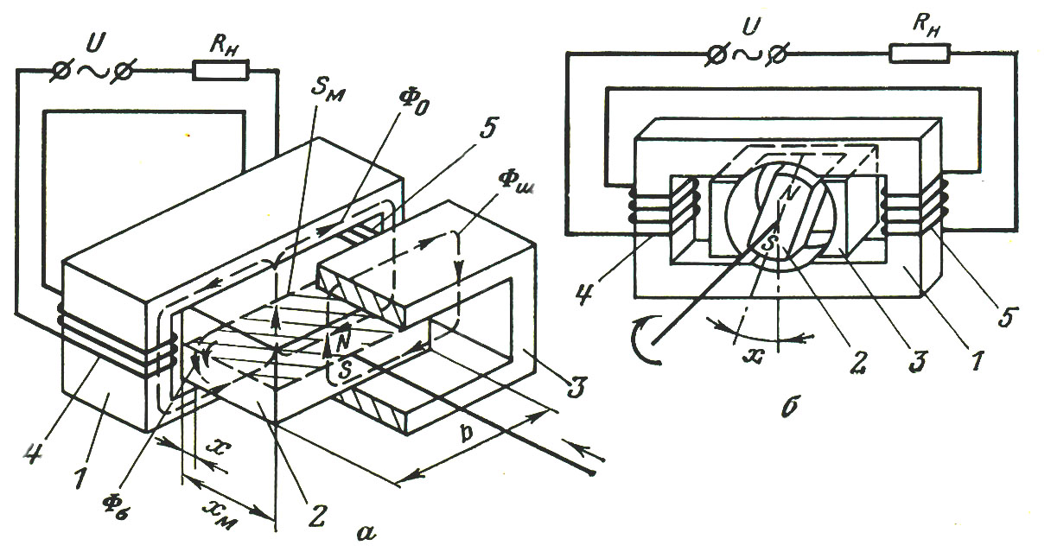

Р и с. 1. Магнитомодуляционные преобразователи линейного и углового перемещения

В зависимости от положения магнита 2 изменяется перераспределение постоянного магнитного потока Ф_{м}=Ф₀ +Ф_{ш} между магнитопроводом 1 (поток Ф₀) и магнитным шунтом 3 (поток Ф_{ш}). Магнитный поток Ф₀ является управляющим, под его воздействием изменяется магнитная проницаемость магнитопровода 1 и, как следствие, индуктивное сопротивление обмоток 4, 5. В результате ток в обмотках и нагрузке R_{н}, являющийся выходной величиной, определяется как
I=f(x), (1)
где х – координата положения магнита 2.
Исследования магнитной цепи рассмотрены в работах [10, 14, 15] без учета влияния переменного поля возбуждения на постоянный магнит. Однако в реальности такое влияние существует. Проанализируем это влияние.
При анализе полагаем, что активное сопротивление электрической цепи (см. рис. 1) равно нулю, потери на гистерезис и вихревые токи в магнитопроводе отсутствуют, управляющий магнитный поток Ф₀ неизменен по периметру магнитопровода, напряжение питания в зависимости от времени t изменяется по закону косинуса и=U_{m}cos ω t (рис. 2, б), где ω – угловая частота, a U_{m} – амплитудное значение этого напряжения. В этом случае справедливы следующие выражения:
$w(\frac{{dΦ}_{л}}{\text{dt}}+\frac{{dΦ}_{п}}{\text{dt}})=U_{m}\text{cos}ωt;$ (2)
$$Φ_{л}+Φ_{0}−Φ_{п}=0$$
где w – число витков одной обмотки; Ф_{л}, Ф_{п} – соответственно магнитные потоки в левой и правой половинах магнитопровода.
При отсутствии переменного напряжения потоки Ф_{0л} и Ф_{0п} в левой и в правой половинах магнитопровода равны между собой: Ф_{0л}=Ф_{0п}=0,5Ф₀, поскольку магнитная система симметрична. Здесь Ф₀ – управляющий магнитный поток до включения переменного напряжения.
Допустим, что в момент времени t = 0 происходит включение переменного напряжения питания, под действием которого в обеих половинах возникают переменные во времени магнитные потоки Ф_{л} и Ф_{п}. Предположим, что величина постоянного потока магнита достаточна для насыщения магнитопровода, тогда потоки Ф_{л} и Ф_{п} не могут одновременно изменяться. Для принятого на рис. 2, а направления потоков первой насыщается правая половина магнитопровода.

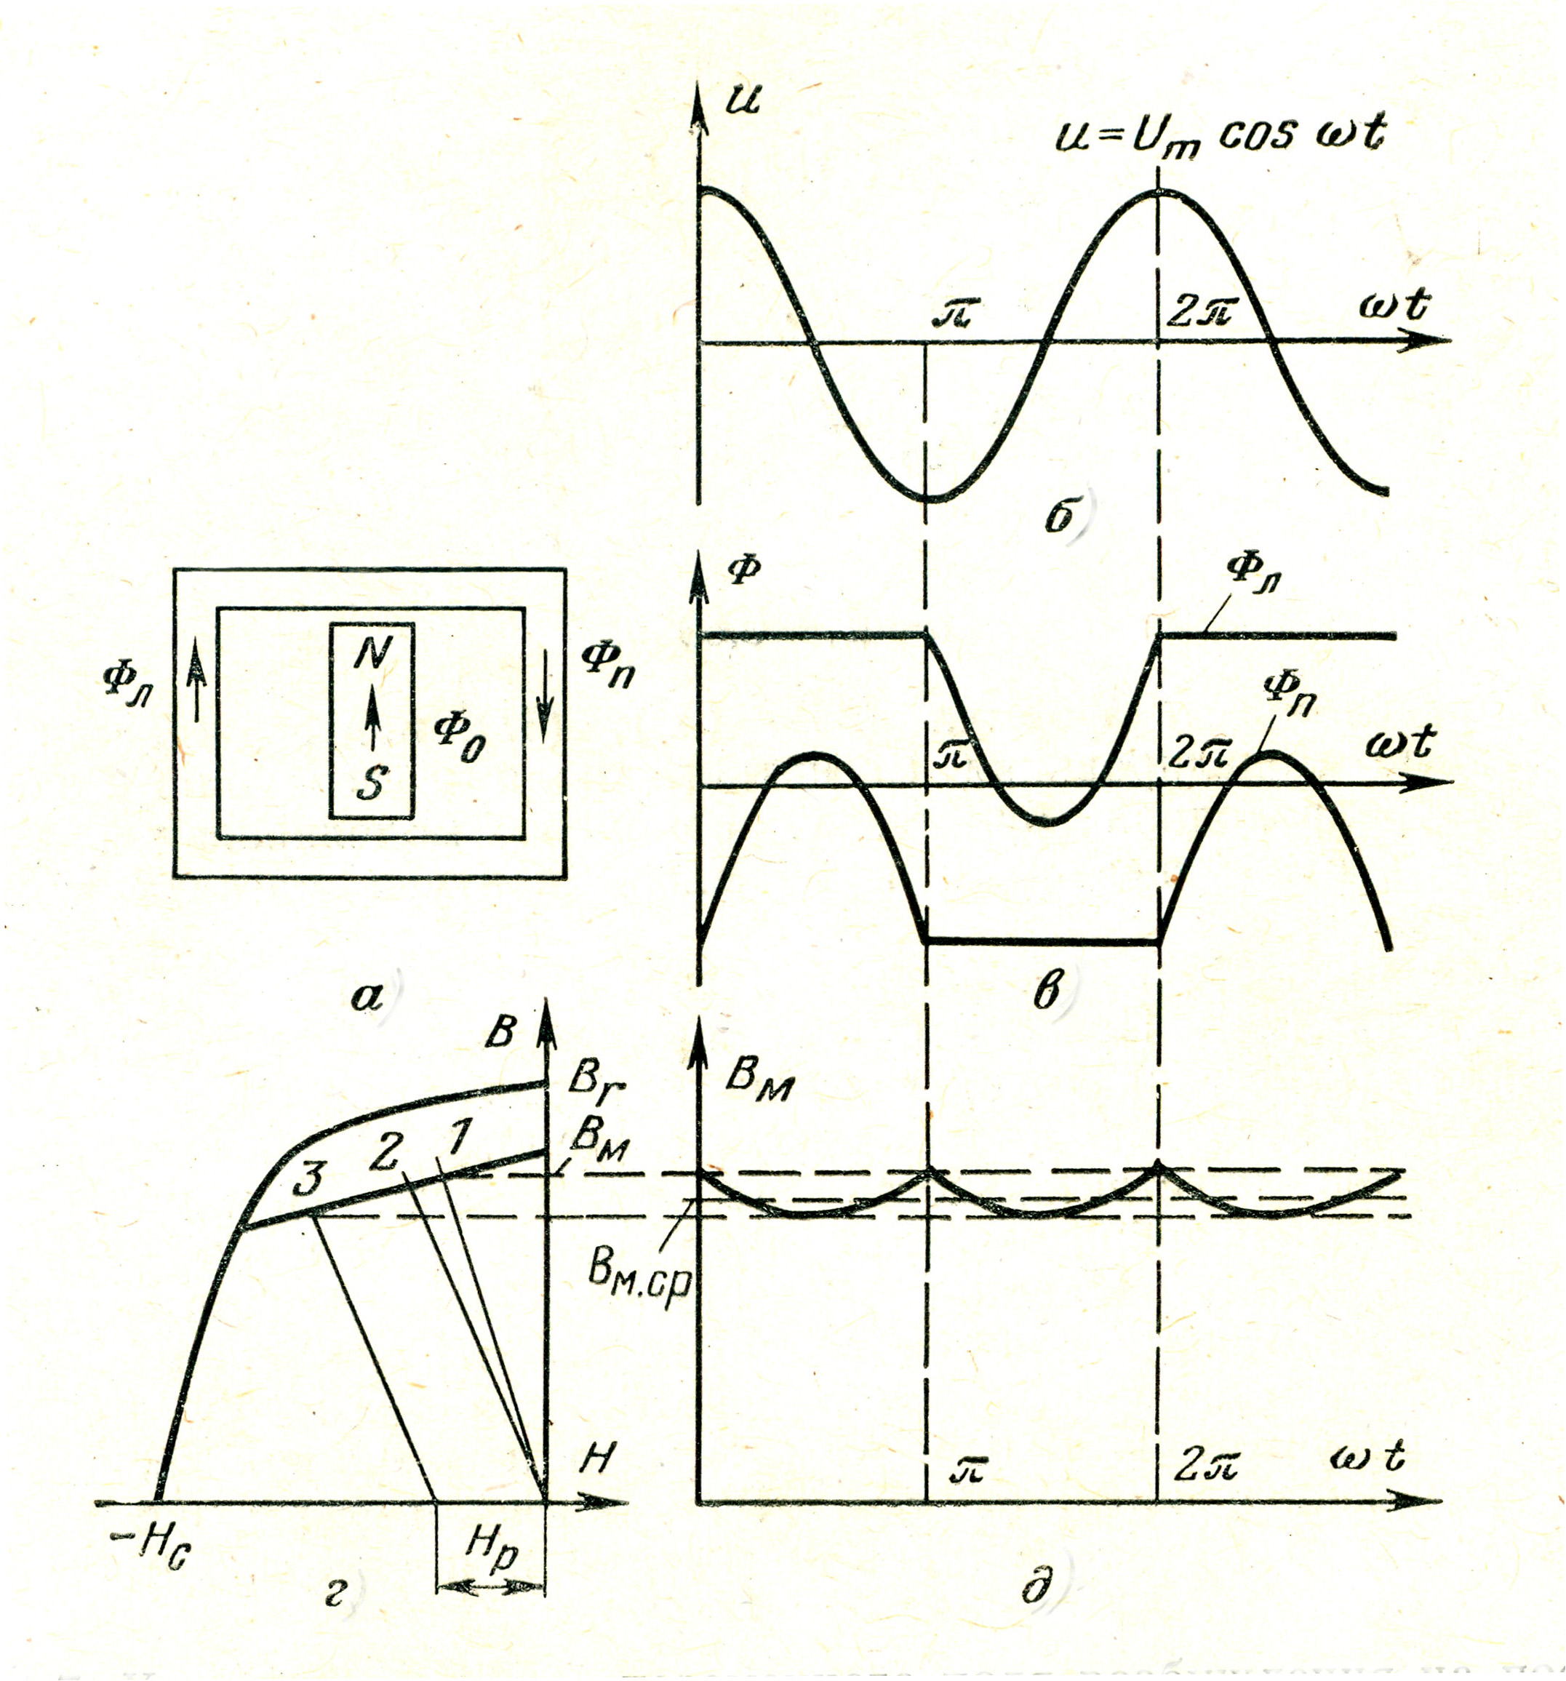
Р и с. 2. К анализу влияния переменного поля возбуждения на постоянный магнит

В течение интервала времени
$0<t<\frac{π}{ω}$ $Φ_{л}=Φ_{s}=\text{const},$
где Ф_{S} – поток, соответствующий индукции насыщения магнитопровода.
Поскольку dФ_{п}/dt = 0, выражение (2) принимает вид
$U_{m}\text{cos}ωt=w\frac{{dΦ}_{л}}{\text{dt}}$ . (3)
Отсюда поток в левой половине определяется как
$$Φл=\frac{U_{m}}{ωw}\int{\text{cos}ωt}\text{dt}=\frac{U_{m}}{ωw}\text{sinω}t+C_{1};$$
здесь постоянная интегрирования С{ определяется из начальных условий при t = 0:
$C1=Φл(t=0)=−ΦS$.
Тогда
$Φл=\frac{U_{m}}{ωw}\text{sinω}t−ΦS$.
Очевидно, что в течение интервала времени
$\frac{π}{ω}<t<\frac{2π}{ω}$
имеем $Φл=−ΦS$ и
$Φл=\frac{U_{m}}{ωw}\text{sinω}t+ΦS$.
Изменение Ф_{л} и Ф_{п} во времени показано на рис. 2, в. Учитывая, что Ф₀=Ф_{п}–Ф_{л}, имеем:
$Φ0=2ΦS−\frac{U_{m}}{ωw}\left|\text{sinω}t\right|$.
Вследствие поочередного насыщения правой и левой половин магнитопровода изменяется проводимость внешней цепи магнита, причем к постоянному магниту периодически прикладывается размагничивающее поле напряженностью H_{р} (см. рис. 2, г), обусловленное наличием переменной намагничивающей силы обмоток. Поэтому рабочая точка постоянного магнита перемещается по линии возврата из положения 1, характеризующего магнитную цепь магнита при ненасыщенном магнитопроводе, в положение 2, соответствующее новому значению проводимости при насыщении одной из половин магнитопровода, и далее в положение 3, соответствующее максимальному значению размагничивающего поля H_{р}. Таким образом, рабочая точка магнита совершает периодическое движение по линии возврата.
Отсюда следует, что управляющий поток Ф₀ и индукция В_{м +} постоянного магнита при наличии переменной составляющей поля в магнитопроводе изменяются во времени с удвоенной частотой по отношению к частоте питания (см. рис. 2, б). Амплитуда колебаний В_{м} зависит от размагничивающего поля, от режима работы магнитной цепи магнита, т. е. от начального положения рабочей точки на линии возврата и от свойств выбранного материала. При выборе материала с меньшим значением коэффициента возврата μ_{r} амплитуда колебаний В_{м} уменьшается.
Среднее за период значение В_{м}= В_{м.ср} в действительности меньше, чем значения В_{м}, полученные без учета влияния переменного потока на постоянный магнит. Реальная чувствительность преобразователя получается ниже расчетной. Вызываемая при этом погрешность невелика. Например, для преобразователя, имеющего такие параметры: материал рабочего магнитопровода – сталь Э350, сечение магнитопровода S_{с} = 10⁻⁵ м², длина средней линии магнитопровода l_{с}=0,1 м, число витков одной обмотки w = 250, материал постоянного магнита – феррит бария 2БА с коэрцитивной силой H_{с} = 205 кА/м, остаточной индукцией B_{r} = 0,32 Т, коэффициентом возврата μ_{r}=1,1μ₀, индукция в нейтральном сечении магнита S_{М} = 0,27 Т (при ненасыщенном магнитопроводе высота магнита l/_{м} = 9 мм, воздушный зазор на одну сторону 0,5 мм, максимальный ток в обмотках преобразователя I_{м} = 0,028 А, напряженность размагничивающего поля в магните составляет не более H_{р} = 0,78 кА/м, т.е. почти в 260 раз меньше H_{с}, при этом среднее значение В_{м}._{ср} за период меньше расчетного значения В_{м} не более, чем на 0,28%).
В результате на основе использования графика кривой размагничивания постоянного магнита построена графическая модель процесса воздействия переменного поля на постоянный магнит. Эта модель дает основание сделать качественную и количественную оценку такого влияния на характеристики преобразователя.

БИБЛИОГРАФИЧЕСКИЙ СПИСОК

- Карпенков С.Х. Современные преобразователи и накопители информации. – М.: Логос, 2004. – 344 с.
- Келим Ю.М. Электромеханические и электромагнитные элементы систем автоматики. – М.: Высшая школа, 2004. – 352 с.
- Чеченин Н.Г. Магнитные наноструктуры и их применение. – М., 2006. – 166 с.
- Карпенков С.Х. Тонкопленочные накопители информации. – М.: Радио и связь, 1993. – 504 с.
- Карпенков С.Х. Современные средства информационных технологий. – М.: Логос, 2008. – 362 с.
- Агейкин Д.И., Кнопов Ю.Т., Кузнецова Н.Н. Система спорадического контроля // Приборы и системы управления. – 1970. – №4. – С. 26-28.
- Шульгин Л.В., Демина Н.А., Каган И.Е., Соколова Н.Д. Магнитомодуляционные преобразователи угла поворота в код. – М.: Энергия, 1968. – 88 с.
- Беликов И.Д. Магнитомодуляционные путевые переключатели. – М.: Энергия, 1974. – 80 с.
- Гусев В.Г., Андрианова Л.П. Индуктивные и магнитомодуляционные преобразователи для передачи информации с вращающихся объектов. – М.: Энергия, 1979. – 88 с.
- Куликовский Л.Ф., Жиров В.Г. Графо-аналитический метод исследования магнитомодуляционного функционального преобразователя перемещения с профилированным постоянным магнитом // Приборы и системы управления. – 1969. – № 8. – С. 12-14.
- А.с. 459663 (СССР) МКИ G 08 с 9/04 Магнитомодуляционный преобразователь перемещения / Л.Ф. Куликовский, В.Г. Жиров. – № 1876172/25-28; заявл. 22.01.73; опубл. 05.07.75, Бюл. «Открытия. Изобретения. Пром. образцы. Товарные знаки». – 1975. – №5. – 2 c.
- А.с. 210713 (СССР) МКИ G 08 с Функциональный преобразователь перемещения с магнитным усилением / В. Г. Жиров, О.А. Коржавин, В.Ф. Акимов, Ю.И. Виноградов (СССР). № 210713 (СССР). – № 899601/26-24; заявл. 11.05.64; опубл. 06.02.68, Бюл. «Открытия. Изобретения. Пром. образцы. Товарные знаки». – №6. – 1968. – 2 c.
- Жиров В.Г. Магнитомодуляционный преобразователь с профилированным магнитом // Измерительная техника. – 1969. – №12. – С. 9.
- Жиров В.Г. Магнитно-усилительный функциональный преобразователь и особенности его расчета // Известия вузов. Приборостроение. – 1970. – №8. – С. 41-45.
- Жиров В.Г. К расчету магнитомодуляционного функционального преобразователя перемещения // Приборы и системы управления. – 1971. – №1. – С. 31-32.
- 16. А.с. 269742 (СССР). МКИ G 08 с 9/04 Функциональный преобразователь перемещения / В.Г. Жиров (СССР). – № 1315389/18-24; заявл. 24.03.69; опубл. 17.04.70, Бюл. «Открытия. Изобретения. Пром. образцы. Товарные знаки». – 1970. – №15.– 2 c.

Статья поступила в редакцию 8 сентября 2009 г.

UDC 691.2.082.78

ANALYSIS OF VARIABLE MAGNETIC FIELD INFLUENCE
ON CONSTANT MAGNET AS A UNIT OF MAGNETOMODULATION
MOVEMENT TRANSDUCER

V.G. Zhirov
Samara State Technical University
244, Molodogvardejskaya str., Samara, Russia, 443100

This article describes analysis of variable magnetic field influence on constant magnet as a unit of magnetomodulation movement transducer. A graphic model of variable field influence on constant magnet was built on the basis of constant magnet demagnetization curve. The model allows of qualitative and quantitative estimation of such influence on transducer characteristics.

Key words: magnetomodulation movement transducer, constant magnet, magnetic shunt.
УДК 621.785, 681.5

ЧИСЛЕННОЕ МОДЕЛИРОВАНИЕ ЭНЕРГОСБЕРЕГАЮЩЕГО
ПРОЦЕССА ИНДУКЦИОННОГО НАГРЕВА МЕТАЛЛА

Н.В. Заикина
Самарский государственный технический университет
443100, г. Самара, ул. Молодогвардейская, 244

Исследуется численная двумерная модель взаимосвязанных электромагнитных и температурных полей, а также полей термонапряжений в процессе инновационного энергосберегающего индукционного нагрева алюминиевых заготовок, вращающихся в магнитном поле постоянного тока. Проведено исследование возможностей применения рассматриваемой модели в процедурах параметрической оптимизации процесса нагрева.

Ключевые слова: индукционный нагрев, энергосберегающая технология, численное моделирование, температурное поле, термонапряжения.

Введение
В соответствии с первостепенной задачей всемерного повышения экономической эффективности производственных процессов за счет максимального использования внутренних резервов принципиальное значение приобретает проблема энергосбережения при потреблении электроэнергии мощными промышленными индукционными установками для нагрева черных и цветных металлов перед последующей обработкой давлением.
Резкое повышение энергетической эффективности обеспечивает принципиально новая технология индукционного нагрева, осуществляемая путем вращения алюминиевых сплавов в магнитном поле постоянного тока, создаваемом сильноточными возбудителями со сверхпроводящими обмотками (рис. 1) [1]. Достаточно малые энергозатраты, связанные с необходимостью обеспечения сверхнизких температур, и высокий КПД электропривода вращения заготовки позволяют увеличить общий коэффициент полезного действия нагревательной установки до 90%.

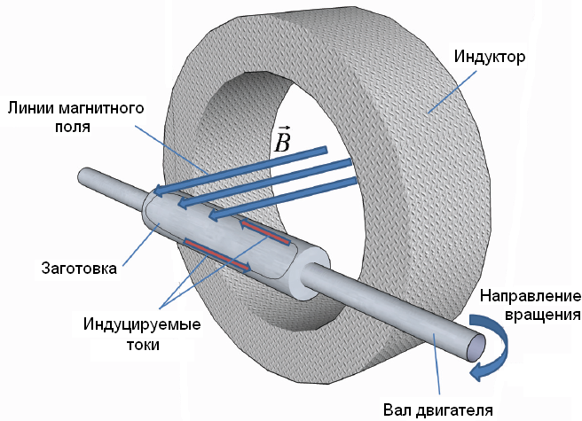  Р и с. 1. Принцип индукционного нагрева заготовки, вращающейся магнитном в поле  суперпроводника | 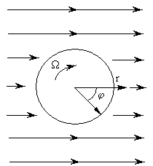  Р и с. 2. Бесконечно длинный цилиндр, вращающийся в однородном поперечном магнитном поле постоянного тока
В настоящей работе проводятся исследования и адаптация численной модели инновационной технологии нагрева, описывающей взаимосвязанные процессы энергообмена в магнитных и температурных полях, в полях термонапряжений и упругих деформаций, для решения задач анализа параметрических зависимостей базовых характеристик процесса нагрева, выявления сущностных особенностей новой технологии и синтеза структур алгоритмов оптимизации с максимальной степенью адекватности реальным объектам, недоступной при поиске аналитических приближений.

Численное моделирование температурных полей в процессе нагрева
Решение электромагнитной задачи в двумерной постановке в поперечном сечении цилиндрической заготовки рассматривается в цилиндрической системе координат $(r,ϕ,z)$, приведенной на рис. 2. Длина цилиндрической заготовки в направлении оси z считается бесконечной. Также предполагается, что заготовка вращается с угловой скоростью $Ω=f⋅(2π/{\text{60}})$, где f – число оборотов заготовки в минуту [2].
В общем случае пространственно-временное распределение температуры по объему заготовки в процессе индукционного нагрева описывается взаимосвязанной системой уравнений Максвелла и Фурье для электромагнитного и температурного полей [3]:
$\text{rot}\overline{H}=J+\frac{∂\overline{D}}{∂τ}$; $\text{rot}\overline{E}=−\frac{∂\overline{B}}{∂τ}$; $\text{div}\overline{B}=0$; $\text{div}\overline{E}=0$. (1)
Здесь $\bar{E}$ – вектор напряженности электрического поля; $\overline{D}$ – вектор электрической индукции; $\bar{B}$ – вектор магнитной индукции; $\overline{H}$ – вектор напряженности магнитного поля; $J$ – плотность электрического тока проводимости; $τ$ – время.
Уравнение Фурье, описывающее в наиболее общем виде температурное поле в нагреваемой заготовке, имеет вид
$c(T) γ (T)\frac{∂T}{∂τ}−\text{div}\left(λ(T) \text{grad} T\right)+c(T) γ (T)\bar{V} \text{grad} T=F$, (2)
где $T$– температурное поле в поперечном сечении заготовки; $c(T), γ(T),λ(T)$ – соответственно удельная теплоемкость, плотность и коэффициент теплопроводности нагреваемого металла; $\bar{V}$ – вектор скорости перемещения заготовки; $F$ – внутренние источники тепла, возбуждаемые индуцируемыми в заготовке вихревыми токами, за счет которых происходит нагрев.
Удельная мощность тепловыделения на единицу объема нагреваемого тела, которая зависит от частоты вращения заготовки $f$, может быть найдена путем расчета передаваемой в заготовку энергии электромагнитного поля [3]:
$F=−\text{div}\left[\bar{E}⋅\bar{H}\right]$. (3)
Применительно к рассматриваемой технологии мощность тепловыделения может быть вычислена согласно соотношению [1]
$F=σ(B_{\text{ri}}⋅\frac{2πR}{\text{60}}f⋅ξ)^{2}$, (4)
где – радиальная составляющая магнитного поля в цилиндрических координатах; [1].
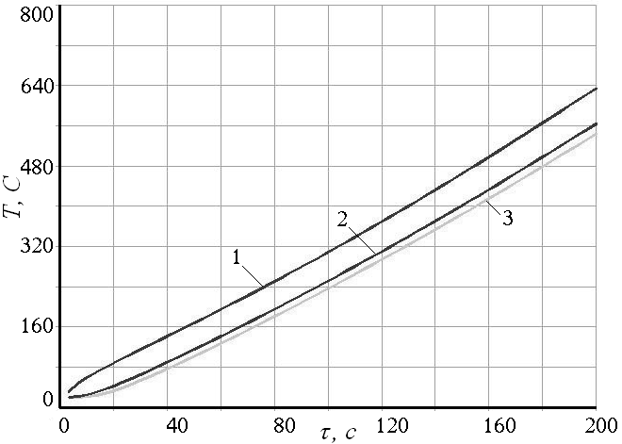  Р и с. 3. Температуры на поверхности заготовки (1), в промежуточной точке (2) и в центре заготовки (3) в процессе нагрева | 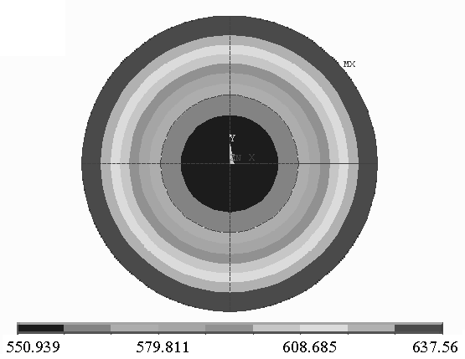  Р и с. 4. Радиальное температурное  распределение в конце процесса нагрева

Совместно с соответствующими граничными и начальными условиями уравнение (2) описывает температурное распределение в любой момент времени для любой точки по сечению нагреваемой заготовки.
При моделировании рассматриваемого процесса необходимо учитывать, что теплофизические свойства материала заготовки существенно зависят от температуры и от неравномерности магнитного поля и имеет место сложный характер теплообмена с окружающей средой.
Для моделирования исследуемого процесса выбран метод конечных элементов. Алгоритм решения задачи моделирования представляет собой последовательную итерационную процедуру, включающую гармонический электромагнитный анализ и тепловой анализ.
Численная двумерная модель разработана в среде наукоемкого расчетного программного комплекса ANSYS [3, 4], для построения сетки детали и индуктора использовались четырехугольные, а для сетки окружающего пространства – треугольные элементы [5].
На рис. 3 и 4 представлены результаты численного моделирования температурного поля алюминиевой цилиндрической заготовки диаметром 215 мм в процессе нагрева путем вращения в постоянном магнитном поле при токе источника питания 323,2 кА, частоте вращения заготовки f=50 об/с и длительности процесса нагрева τ = 200 с.
Анализ поведения температурного поля в процессе нагрева показывает, что на всем протяжении процесса максимальная температура наблюдается на поверхности цилиндра, а минимальная – в его центре. По окончании процесса нагрева имеется существенный температурный перепад по сечению заготовки, который недопустим по технологическим требованиям к дальнейшим операциям обработки давлением. Следовательно, необходимо применение методов оптимального управления исследуемым процессом для обеспечения требуемой точности нагрева при максимальных показателях эффективности процесса [6].

Численное моделирование полей термонапряжений в процессе нагрева
В процессе нагрева алюминиевых цилиндрических заготовок индукционным методом появляется перепад между температурами поверхности и центра. В результате из-за различия коэффициентов линейного расширения различных слоев неравномерно прогретой заготовки возникают термические напряжения.
Рассматривая сечение цилиндрических заготовок, можно выделить две компоненты термонапряжений – радиальные и окружные. Максимум напряжений приходится на слои, лежащие непосредственно около центра заготовки, а минимум, соответственно, – на поверхностные слои.
Исследуемая численная двумерная ANSYS-модель процесса нагрева заготовок, вращающихся в магнитном поле постоянного тока, помимо температурного поля позволяет получать поля термонапряжений в поперечном сечении заготовки. На рис. 5 и 6 представлены результаты численного моделирования полей термонапряжений для описанных выше параметров процесса нагрева.
Из приведенных данных видно, что в течение всего процесса градиент температуры изменяется незначительно за исключением начального этапа нагрева, когда резко возрастает разность между температурами поверхности и центра цилиндра (рис. 3), что отражается на поведении термического напряжения: на начальном этапе нагрева значение термонапряжения резко возрастает, а затем незначительно увеличивается, так как снижается рост температурного градиента в заготовке (рис. 5). При этом максимальное термонапряжение находится в центре заготовки, а минимальное – на её поверхности (рис. 6).

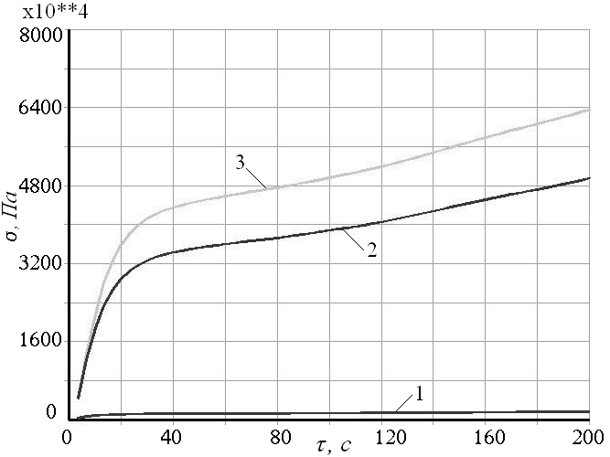  Р и с. 5. Термонапряжения на поверхности заготовки (1), в промежуточной точке (2) и в центре заготовки (3) в процессе нагрева | 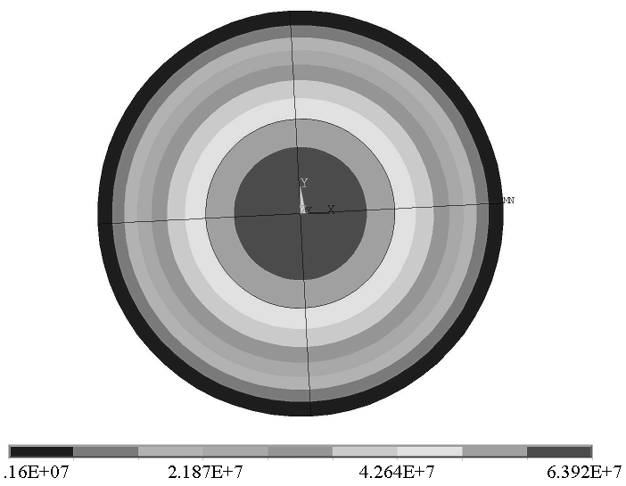  Р и с. 6. Радиальное распределение термонапряжений в конце процесса нагрева

Заключение
Проведенные в работе численное моделирование и последующие параметрические исследования показали, что быстрый нагрев заготовок до заданной температуры способствует неравномерности распределения температуры и большим значениям термонапряжений по сечению заготовки ввиду низкой теплопроводности алюминия. Поэтому данное обстоятельство необходимо учитывать при решении задачи оптимального по быстродействию управления процессом нагрева алюминиевых заготовок путем рассмотрения основных технологических ограничений на максимально допустимую температуру и максимально допустимое термонапряжение [6, 7].
Таким образом, представленные результаты численного моделирования подтвердили, что, изменяя скорость вращения заготовки, можно влиять на распределение температуры по сечению заготовки и термоперепад между центром и поверхностью, а следовательно, и на величину термических напряжений, поэтому именно скорость вращения заготовки целесообразно рассматривать в качестве управляющего воздействия в процессе нагрева заготовок, вращающихся в магнитном поле постоянного тока [4, 6].

БИБЛИОГРАФИЧЕСКИЙ СПИСОК

- Magnusson N. Prospects for rotating billet superconducting induction heating // Proceedings of the International Symposium on Heating by Electromagnetic Sources. – Padua. – 2007. – Pp. 479-486.
- Araneo R., Dughiero F., Fabbri M., Forzan M., Geri A., Morandi A., Lupi S., Ribani P.L., Veca G. Electromagnetic and thermal analysis of induction heating of billets by rotation in DC magnetic field // Proceedings of the International Symposium on Heating by Electromagnetic Sources. – Padua. – 2007. – Pp. 487-496.
- Nacke B. Zlobina M., Nikanorov A., Ulferts A. Numerical simulation of induction heating of aluminum billets by rotation in DC magnetic field [Text] // Proceedings of the International Symposium on Heating by Electromagnetic Sources. – Padua. – 2007. – Pp. 497-504.
- Pleshivtseva Yu., Zaikina N., Nacke B. Time-optimal control of energy-efficient heating of aluminum billets rotating in DC magnetic field // Przegrad Electrotechniczy (Electrical Review), ISSN 0033-2097, R. 84 NR 11/2008, pp. 120-123.
- Fabbri M., Morandi A., Ribani P. DC induction heating of aluminum billets by means of superconducting magnets // Proceedings of the International Symposium on Heating by Electromagnetic Sources – Padua. – 2007. – Pp. 505-512.
- Плешивцева Ю.Э., Заикина Н.В. Моделирование и управление температурными полями в процессе индукционного нагрева заготовок, вращающихся в магнитном поле постоянного тока // Вестник Самар. гос. техн. ун-та. Сер. Технические науки. – 2009. – №3 (25). – С. 215-223.
- Коршиков С.Е., Заикина Н.В., Рыбалко Г.С. Моделирование полей температур и термонапряжений в процессе нагрева алюминиевых заготовок, вращающихся в магнитном поле постоянного тока // Труды конф. молодых ученых. Вып. 4: Математическое моделирование и программное обеспечение. – Санкт-Петербург: СПбГУ ИТМО, 2009. – C. 127-132.

Статья поступила в редакцию15 февраля 2010 г.

UDC 621.785, 681.5

NUMERICAL SIMULATION OF ENERGY-EFFICIENT INDUCTION HEATING PROCESS

N.V. Zaikina
Samara State Technical University,
244, Molodogvardeyskaya str., Samara, 443100

Numerical 2D model of electromagnetic and thermal fields and also fields of thermal stresses during innovative energy-efficient induction heating process of aluminum billets rotating in DC magnetic field is investigated. The analysis of the numerical model has been carried out in order to adapt and adjust it for application in parametric optimization of the heating process.

Keywords: induction heating, energy-efficient technology, numerical simulation, temperature field, thermal stresses.

УДК 38.81

АНАЛИЗ УСИЛИЙ В ЗОНЕ ИЗМЕРЕНИЯ СИСТЕМЫ
АВТОМАТИЧЕСКОГО КОНТРОЛЯ ГЕОМЕТРИЧЕСКИХ РАЗМЕРОВ

О.Г. Корганова, В.А. Кузнецов
Самарский государственный технический университет
443100, г. Самара, ул. Молодогвардейская, 244

Рассматривается система автоматического контроля режущего инструмента роторной линии, предназначенной для изготовления и транспортировки толкателя клапана автомобиля «КАМАЗ». Анализируются усилия в зоне контроля, действующие на детали, и определяется требуемый крутящий момент.

Ключевые слова: система контроля, линейный размер, транспортировка, выборка, идентификация.

На кафедре ИИТ СамГТУ разработана система контроля режущего инструмента роторной линии, предназначенной для изготовления и транспортировки толкателя клапана автомобиля «КАМАЗ» (рис. 1).
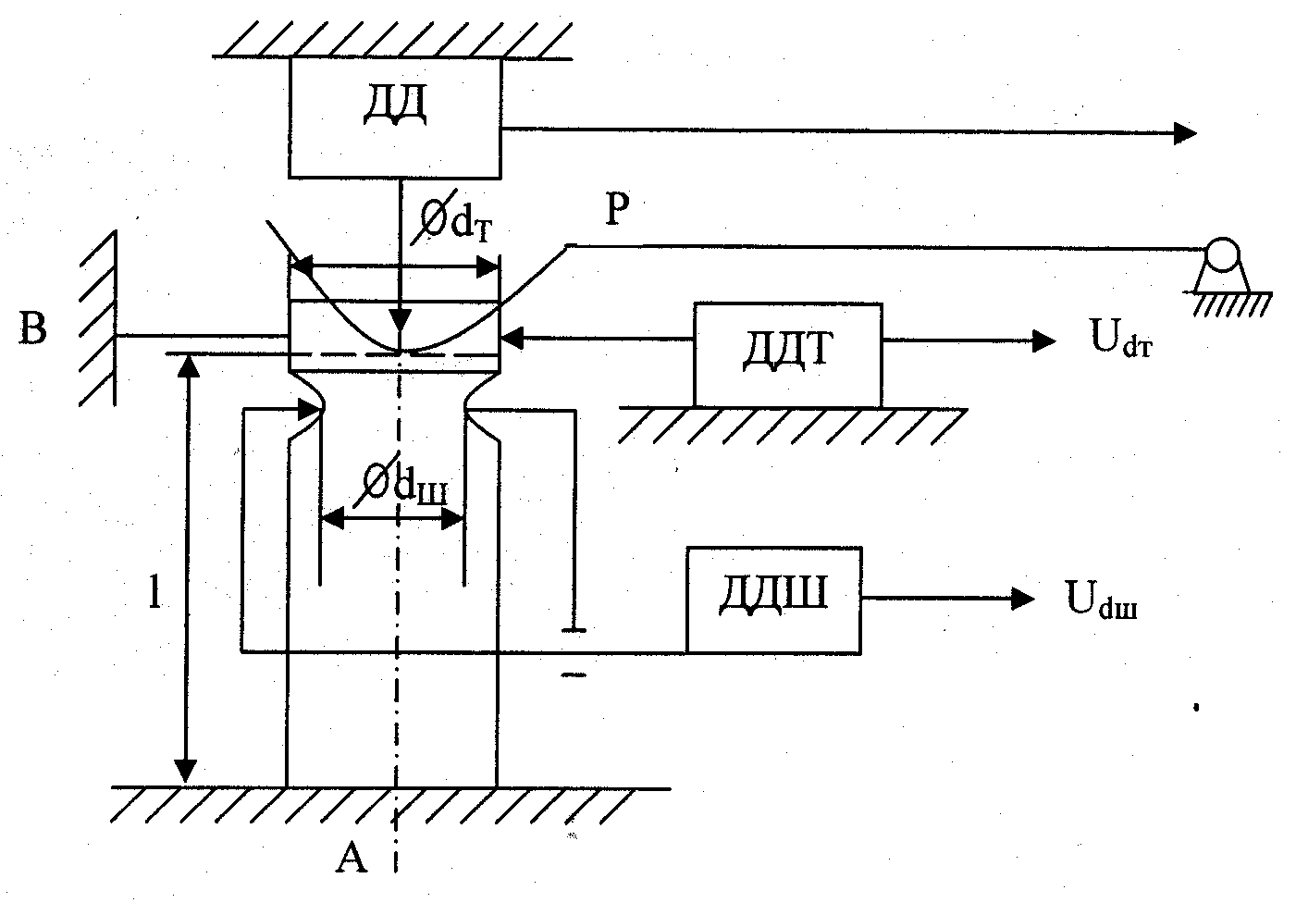
Р и с. 1. Контролю подлежат диаметр тарелки $d_{T}$, диаметр шейки $d_{Ш}$ и длина l

На основании результатов измерения этих параметров и сравнения полученных результатов выносится заключение о качестве обрабатывающего инструмента.
Для передачи значений контролируемых размеров подвижным элементам датчиков измерительные рычаги должны прижиматься к поверхности контролируемой детали силой, обеспечивающей между рычагами и деталью надежный механический контакт. В то же время сила прижатия не должна вызывать смятие контактирующих поверхностей и упругую деформацию элементов, входящих в измерительную цепь. Установлено, что этим условиям наиболее полно отвечает измерительное усилие порядка $\left(5÷7\right)$H, создаваемое, например, микрометрическим инструментом [1].
Измерительный рычаг 3 (рис. 2), воспринимающий значение контролируемого размера $d_{T}$, прижимается к боковой поверхности тарелки толкателя силой $\left(5÷7\right)$H, создаваемой пружиной. Измерительные рычаги 5 и 6, воспринимающие значение контролируемого размера $d_{Ш}$, являются «плавающими»” и в процессе контроля под действием прижимающей силы должны занять положение, соответствующее минимальному диаметру шейки толкателя. На рис. 4 показана схема взаимодействия измерительного рычага с поверхностью шейки толкателя.
d_{т}
d_{ш}
5
4
1
3
6
0
2
7
В
D
C
Р и с. 2. Схема взаимодействия контролируемой детали с измерительными рычагами

Измерительный рычаг 1 прижат к поверхности шейки толкателя 2 силой F, создаваемой пружиной. Сила F имеет две составляющие: нормальную составляющую $F_{n}$ (вектор перпендикулярен к касательной ВС, проведенной через точку касания А рычага 1 с поверхностью шейки) и тангенциальную составляющую $F_{τ}$, вектор которой направлен по касательной ВС. Причем
$F_{n}=F⋅\text{cos}α$, $F_{τ}=F⋅\text{sin}α$,
где $α$– угол между перпендикуляром АД к касательной ВС и направлением силы F.
Сила $F_{n}$ приводит к появлению силы трения между поверхностью измерительного рычага и поверхностью шейки толкателя $F_{Т}$:
$F_{T}=μ⋅F_{n}=μ⋅F⋅\text{cos}α$.
Так как рычаг 1 является “плавающим”, то под действием силы $F_{τ}$ он двигается в зону минимальных значений диаметра шейки. Этот сдвиг прекратится при выполнении условия
$F_{Т}$=$F_{τ}$
или $μ⋅F⋅\text{cos}α=F⋅\text{sin}α$.
Отсюда $\frac{\text{sin}α}{\text{cos}α}=\text{tg}α=μ$. (1)
Из выражения (1) определяется положение измерительного рычага, при котором сдвигающая сила $F_{τ}$ будет уравновешена силой трения.
α
N
Fτ
α
Fn
Ft
M
0
Р
Е
1
2
D
F
K
C
B
dш

Р и с. 3. Схема взаимодействия измерительного рычага с поверхностью шейки толкателя

Для трущихся поверхностей «сталь по стали» $μ=0,1$ отсюда $α=\text{arctg}$0,1 = $6°$.
Из-за силы трения рычаг 1 не дойдет до линии измерения минимального диаметра шейки ЕК, вследствие чего появится погрешность измерения. Расстояние АМ определяется формулой
$\text{AM}=R⋅\text{sin}α$, (2)
где R – радиус окружности шейки толкателя.
Погрешность передачи значения размера $d_{Ш}$ определяется отрезком MN:
$$Δ=\text{MN}=R(1−\text{cos}α)\text{.}$$
При R = 3 мм и $α=6°$ находим $Δ=0\text{.}\text{03}$ мм.
Для уменьшения этой погрешности толщина измерительного рычага I выбирается с учетом выражения (2) так, чтобы осевая линия рычага PL совпадала с линией измерения ЕК, а торцевая поверхность рычага выполняется выпуклой с радиусом кривизны, равным значению радиуса кривизны шейки толкателя.
Контролируемая деталь вступает во взаимодействие со спицами транспортного ротора в зоне контроля I, затем перемещается этими спицами поступательно вдоль направляющих, останавливаясь в зонах II и III для контроля соответственно параметров $d_{T}$, $d_{Ш}$ и l.
Определим момент сил сопротивления и требуемый крутящий момент на валу транспортного ротора для перемещения контролируемой детали в каждой зоне контроля.
Зона I. В этой зоне на деталь действуют следующие силы сопротивления движению: $F_{Т1}$ – сила трения качения детали по направляющей, $F_{Т2}$ – сила трения скольжения между боковой поверхностью детали и направляющей, $F_{Т3}$ – сила трения скольжения между боковой поверхностью детали и спицами, $F_{Т4}$ – сила трения скольжения между торцевой поверхность детали и базовой измерительной поверхностью.
Учитывая, что
$F_{T1}=μ_{k}⋅F_{n},$$F_{T2}=μ_{c}⋅F_{n},$$F_{T3}=μ_{c}⋅F,$$F_{T4}=μ_{c}⋅\text{mg},$
и приведя все силы к оси детали, получим
$$F_{T1}^{'}=μ_{k}⋅F⋅\text{cos}α,$$
$$F_{T2}^{'}=μ_{c}⋅\frac{D}{R}⋅F_{n1}⋅\text{cos}α=2μ_{c}⋅F_{n1},$$
$$F_{T3}^{'}=μ_{c}⋅\frac{D}{R}⋅F=2μ_{c}⋅F,$$
$F_{T4}^{'}=μ_{c}⋅\text{mg},$ (3)
При равномерном движении детали выполняется условие
$F_{τ}=F_{T1}^{'}+F_{T2}^{'}+F_{T3}^{'}+F_{T4}\text{.}$ (4)
Из выражений 3 и 4 находится значение силы сопротивления движению, приложенной к спице транспортного ротора:
$F_{c1}=\frac{2μ_{c}F_{n1}+μ_{c}\text{mg}}{\text{sin}α−μ_{k}\text{cos}α}−2μ_{c}$.
Минимальный крутящий момент, приведенный к валу транспортного ротора, определяется формулой
$M_{\text{кр}1}=F_{c1}⋅\text{OD}=\frac{2μ_{с}F_{n1}+μ_{c}\text{mg}}{\text{sin}α−μ_{k}\text{cos}α−2μ_{c}}\text{.}$

Минимальный крутящий момент, приведенный к валу транспортного ротора, рассчитывается по формуле
$M_{\text{кр}1}=F_{c1}⋅\text{OD}=\frac{2μ_{с}F_{n1}+μ_{c}\text{mg}}{\text{sin}α−μ_{k}\text{cos}α−2μ_{c}}⋅\frac{\text{OA}}{\text{sin}α}$, (5)
где ОА – расстояние от оси вращения ротора до направления движения детали.
Зона II. В этой зоне контролируемая деталь вступает в контакт с измерительными рычагами, и к силам сопротивления движению, которые имеют место в зоне I, добавляются силы трения, возникающие между измерительными рычагами и поверхностью детали:
$F_{T5}=2μ_{c}F_{n2}$, $F_{T6}=2μ_{c}F_{n3}$,
где $F_{n}$ – силы, прижимающие рычаги к контролируемой детали.
При равномерном движении детали выполняют условие
$F_{τ}=F_{T1}^{'}+F_{T2}^{'}+F_{T3}^{'}+F_{T4}+F_{T5}+F_{T6}$. (6)
Из равенства (6) находится значение силы сопротивления, приложенной к спице II:
$F_{c2}=\frac{2μ_{c}F_{n1}+μ_{c}\text{mg}+2μ_{c}F_{n2}+2μ_{c}F_{n3}}{\text{sin}α−μ_{k}\text{cos}α−2μ_{c}}$.
Минимальный крутящий момент, приведенный к валу транспортного ротора:
$М_{\text{кр}2}=\frac{2μ_{c}F_{n1}+μ_{c}\text{mg}+2μ_{c}F_{n2}+2μ_{c}F_{n3}}{\text{sin}α−μ_{k}\text{cos}α−2μ_{c}}⋅\frac{\text{ОА}}{\text{sin}α}$. (7)
Зона III. В этой зоне контролируемая деталь выходит из контакта с измерительными рычагами, передающими значение размеров $d_{T}$ и $d_{Ш}$, и вступает в контакт с измерительным рычагом, передающим значение l.
$F_{τ}=F_{c1}+F_{c2}+F_{c3}$ . (8)
Из равенства (8) определяется значение силы сопротивления движению
$F_{c3}=\frac{2μ_{c}F_{n1}+μ_{c}F_{n2}+μ_{c}(F_{n3}+\text{mg})}{\text{sin}α}$

и минимальное значение крутящего момента
$F_{c3}=\frac{2μ_{c}F_{n1}+μ_{c}F_{n2}+μ_{c}(F_{n3}+\text{mg})}{\text{sin}α}⋅\frac{\text{OA}}{\text{sin}α}$. (9)
С помощью выражений (5, 7, 9) найдено:
$M_{\text{кр}1}=8Н⋅м$,$M_{\text{кр}2}=7Н⋅м$, $M_{\text{кр}3}=0,8Н⋅м$.
Следовательно, наибольший момент сил сопротивления движению имеет место в зоне I.
Выполненный анализ усилий, действующих на деталь в зоне контроля, и определенный требуемый крутящий момент, приведенный к валу транспортного ротора, были проверены на практике. Результаты экспериментов показали работоспособность системы автоматического контроля.

БИБЛИОГРАФИЧЕСКИЙ СПИСОК

- Кострицкий В.Г. и др. Контрольно-измерительные инструменты и приборы в машиностроении: Справочник (В.Г. Кострицкий, А.И. Кузьмин. – К.: Техника, 1986. – 55 с.)
- Либерман Я.Л., Куванский В.В. Контрольно-сортировочные автоматы. – М.: Машиностроение, 1983. – 95 с.
- Точность и производственный контроль в машиностроении: Справочник / Под. общ. ред. А.К. Кутая, Б.И. Сорочнина. – Л.: Машиностроение, 1983. – 368 с.

Статья поступила в редакцию 20 января 2010 г.

THE ANALYSIS OF FORCES IN A MEASUREMENT ZONE IN SYSTEM
OF THE AUTOMATIC CONTROL OF THE DETAIL GEOMETRICAL
SIZES

O.G. Korganоva, V.A. Kuznetsov
Samara State Technical University,
244, Molodogvardeyskaya str., Samara, 443100

The system of the automatic control of the cutting tool of a rotor line intended for manufacturing and transportation of the valve pusher of the car "Kamaz" is considered.
Forces, operating on a detail in the control zone, are analyzed, and the demanded twisting moment is defined.

Key words: control system, linear dimension, transportation, sampling, display.
УДК 517.977.56

АЛЬТЕРНАНСНЫЙ МЕТОД В ЗАДАЧЕ ОПТИМАЛЬНОГО
ПО БЫСТРОДЕЙСТВИЮ УПРАВЛЕНИЯ ПРОЦЕССОМ ДИФФУЗИИ

А.Г. Мандра, Э.Я. Рапопорт

ГОУ ВПО Самарский государственный технический университет
443076, Самара, ул. Молодогвардейская, д. 244

Рассматривается задача оптимального по быстродействию двухинтервального
управления процессом диффузии, который описывается уравнением математической
физики параболического типа.

Ключевые слова: диффузия, оптимальное управление, принцип максимума, альтернансный метод

Пусть процесс диффузии, рассматриваемый в качестве объекта управления пространственно-временным распределением концентрации $C\left(x,t\right)$ диффундирующего агента, описывается в первом приближении линейным одномерным уравнением математической физики параболического типа
$\frac{∂C\left(x,t\right)}{∂t}=D\frac{∂^{2}C\left(x,t\right)}{∂x^{2}}$, $0≤x≤L$, $t>0$, (1)
с граничными и начальными условиями
$\frac{∂C\left(0,t\right)}{∂x}=0$, $\frac{1}{k}\frac{∂C\left(L,t\right)}{∂x}+C\left(L,t\right)=C_{c}\left(t\right)$, $C\left(x,0\right)=C_{0}=\text{const}$, (2)
где $D$ - коэффициент диффузии, $k$ - коэффициент массопереноса [1].
В связи с пространственной распределенностью объекта, требования соответствующих технологических процессов сводятся к обеспечению заданного в равномерной метрике отклонения $ε_{0}$ от требуемого распределения концентрации $C^{}\left(x\right)$ в конечный момент времени:
$\underset{x∈\left[0,L\right]}{\text{max}}\left|C\left(x,t_{k}\right)−C^{}\left(x\right)\right|≤ε_{0}$ (3)
Задача оптимизации сводится к поиску такого управляющего воздействия $C_{c}\left(t\right)$, которое при заданном начальном распределении обеспечивает в процессе управления выполнение требования (3) к конечному распределению за минимально возможное время в условиях ограничения на управляющее воздействие:
$0≤C_{c}\left(t\right)≤C_{\text{max}}$. (4)
Принцип максимума Понтрягина однозначно определяет искомые управляющие воздействия в классе релейных функций времени, попеременно принимающих только свои предельные значения, согласно (4). Тогда задача сводится к определению числа и длительностей интервалов оптимального изменения управляющего воздействия во времени, которые являются неизвестными параметрами оптимального алгоритма управления.
Число интервалов управления определяется в зависимости от задания в (3) $ε_{0}$ [2]. Ограничимся далее типичным требованием обеспечения минимально достижимого значения $ε_{\text{min}}^{(2)}$ в классе двухинервальных управляющих воздействий, когда $ε_{0}=ε_{\text{min}}^{(2)}$.
Основываясь на аналитическом описании функции состояния объекта с распределенными параметрами [3], с учетом релейного двухинтервального характера управления $C_{c}\left(t\right)$ можно получить следующее выражение для распределения поля концентрации:
$\begin{aligned}C\left(x,Δ_{1},Δ_{2}\right)=C_{\text{max}}\sum_{n=1}^{∞}{\frac{1}{μ_{n}^{2}}\frac{4{Dμ}_{n}\text{cos}\left(\frac{μ_{n}}{\sqrt{D}}L\right)\text{cos}\left(\frac{μ_{n}}{\sqrt{D}}x\right)}{\sqrt{D}\text{sin}\left(2\frac{μ_{n}}{\sqrt{D}}L\right)+2μ_{n}L}×} ×\left[\text{exp}\left(−μ_{n}^{2}\left(Δ_{1}+Δ_{2}\right)\right)−\text{exp}\left(−μ_{n}^{2}Δ_{1}\right)\right] ,\end{aligned}$, (5)
где $Δ_{1}$, $Δ_{2}$ - длительность интервалов управления, $μ$ - собственные числа, которые являются положительными корнями трансцендентного уравнения:
$\text{tg}\left(\frac{μ}{\sqrt{D}}L\right)=\frac{k\sqrt{D}}{μ}$. (6)
Длительности интервалов управления $Δ_{1},Δ_{2}$, минимальное отклонение $ε_{0}=ε_{\text{min}}^{(2)}$ и точку экстремума $x_{э2}$ можно найти альтернансным методом [2], в соответствии с которым решение задачи оптимального управления по быстродействию при двухинтервальном управлении сводится к решению системы трансцендентных уравнений [3]:
$\begin{aligned}\left\{C\left(0,Δ_{1},Δ_{2}\right)−C^{}=−ε_{\text{min}}^{(2)}; | \right.\left\{C\left(x_{э2},Δ_{1},Δ_{2}\right)−C^{}=ε_{\text{min}}^{(2)}; | \right.\left\{C\left(L,Δ_{1},Δ_{2}\right)−C^{}=−ε_{\text{min}}^{(2)}; | \right.\end{aligned}$ (7)
На рис. 1 приведено пространственное распределение концентрации в конце оптимального по быстродействию процесса управления при $D=0\text{.}\text{01} \frac{м^{2}}{с}$, $k=0\text{.}\text{625} \frac{\text{моль}}{м^{3}}$, $L=1 м$, $C_{\text{max}}=1 \text{моль}$, $C^{}=0\text{.}5 \text{моль}$, $Δ_{1}=\text{139} с$, $Δ_{2}=4\text{.}\text{08} с$, $ε_{\text{min}}^{(2)}=0\text{.}\text{02}$, $x_{э2}=0\text{.}\text{72} м$.

Р и с. 1. Конечное распределение концентрации по длине

На основе расчета программного управления может быть выполнен синтез замкнутой системы оптимального по быстродействию управления объектом (1)-(4) при $ε_{0}=ε_{\text{min}}^{(2)}$ с обратными связями по уровню концентрации $C_{1},C_{2}$ в двух точках $x_{1}$, $x_{2}∈\left[0,L\right]$. Задача сводится к построению релейной системы автоматического регулирования с линией переключения [2]:
$h\left(C_{1},C_{2}\right)=0$ (8)
$h\left(C_{1},C_{2}\right)=ρ_{1}\left(C(x_{1},Δ_{1}+Δ_{2})−C(x_{1},t)\right)+ρ_{2}\left(C(x_{2},Δ_{1}+Δ_{2})−C(x_{2},t)\right)$. (9)
Реализуемый алгоритм в замкнутой системе регулирования имеет вид:
$C_{c}\left(t\right)=\frac{C_{\text{max}}}{2}\left[1+\text{sign} h\left(C_{1},C_{2}\right)\right]$. (10)
При $ρ_{1}=1$ коэффициент $ρ_{2}$ в (9) находится из условия (8) при $t=Δ_{1}$ при значениях $C\left(x_{1},Δ_{1}\right)$, $C\left(x_{2},Δ_{1}\right)$, $C\left(x_{1},Δ_{1}+Δ_{2}\right)$, $C\left(x_{2},Δ_{1}+Δ_{2}\right)$, определяемых по найденному программному алгоритму.
В качестве точек $x_{1}$, $x_{2}$ можно принять $x_{1}=0$, $x_{2}=L$, тогда $ρ_{2}$ определяется по формуле:
$ρ_{2}=\frac{C\left(L,Δ_{1}\right)−C^{}+ε_{\text{min}}^{(2)}}{C^{}−C\left(0,Δ_{1}\right)−ε_{\text{min}}^{(2)}}$. (11)
На рис. 2 показан характер изменения концентраций $C(0,t)$ и $C(L,t)$ при $ρ_{1}=1$, $ρ_{2}=\text{10}\text{.}\text{39}$.

Р и с. 2. Динамика изменения контролируемых концентраций
в замкнутой системе регулирования

БИБЛИОГРАФИЧЕСКИЙ СПИСОК

- Воробьев А.Х. Диффузионные задачи в химической кинетике. Учебное пособие − М.: Изд-во Моск. ун-та, 2003. − 98с.
- Рапопорт Э.Я. Оптимальное управление системами с распределенными параметрами. - М.: Высш. шк., 2009. – 677 с.
- Рапопорт Э.Я. Структурное моделирование объектов и систем управления с распределенными параметрами. –М.: Высш. шк., 2003. – 299 с.
Статья поступила в редакцию 1 марта 2010 г.

UDC 517.977.56

ALTERNANCE METHOD IN THE PROBLEM OF THE OPTIMUM
ON SPEED OF CONTROL OF DIFFUSION PROCESS

A.G. Mandra, E. Ya. Rapoport
Samara State Technical University
244, Molodgvardeyskaya st., Samara, 443076

The problem of optimal two-interval control the diffusion process, which is described by the
equation of mathematical physics of the parabolic type.

Keywords: diffusion, optimal control, maximum principle, alternance method
ПРАВИЛА ДЛЯ АВТОРОВ

Представленная в журнал работа должна быть законченным научным исследованием и содержать новые научные результаты, нигде ранее не публиковавшиеся и не представленные к публикации в других изданиях. В журнале предполагается публикация статей объемом до 7 страниц (включая рисунки и таблицы), а также кратких сообщений по соответствующим разделам (объем 2-4 cтp. вместе с рисунками и таблицами). Объем заказных статей устанавливается редколлегией.
В приоритетном порядке будут рассматриваться заказные и обзорные статьи, а также материалы докторских и кандидатских диссертаций. Аспирантские работы рекомендуется представлять в форме кратких сообщений.

Плата с аспирантов за публикацию рукописей не взимается.

Статья, нуждающаяся в доработке, направляется авторам с замечаниями. Доработанная статья рецензируется повторно.

Требования к оформлению статей
Текст статьи набирается в редакторе Microsoft Word 2003 в формате В5 (182х257 мм). Поля: верхнее − 1,7 см; нижнее − 1,7 см; левое − 2 см; правое − 2 см.
Шрифт Times New Roman, размер шрифта – 11 пт, отступ − 0,7 см., междустрочный интервал – одинарный; выравнивание текста – по ширине.
Не допускается дополнительное форматирование (вставлять разрывы для разделов, в соседних столбцах таблицы размещать рисунки и продолжение текста и т.п.).

Обязательными структурными элементами статьи являются:
1. УДК, размер шрифта 11 пт.
2. Название статьи – прописные, п/ж., размер шрифта 11 пт.
3. Инициалы авторов, фамилии – п/ж, курсив, 11 пт.
4. Место работы авторов в именительном падеже, 8 пт.
5. Почтовый адрес места работы, 8 пт.
4. Аннотация (реферат) содержит от 3 до 10 строк, размер шрифта − 10 пт, курсив.
5. Список ключевых слов начинается выделенным полужирным курсивом заголовком «Ключевые слова:», после которого помещается собственно перечень ключевых слов статьи, разделенных запятыми, размер шрифта − 10 пт.
6. Содержательная часть, включающая введение, основную часть статьи и заключение.
7. Список использованных источников.
8. Содержимое пунктов 2 – 5 на английском языке.

Таблицы и иллюстрации. На все помещаемые в статью таблицы и иллюстрации (чертежи, графики, схемы, компьютерные распечатки, диаграммы, фотоснимки) в тексте должны присутствовать ссылки. Каждая иллюстрация и таблица должна иметь содержательное наименование и номер. Следует использовать сквозную нумерацию (арабскими цифрами) в пределах статьи отдельно для иллюстраций и таблиц. Пропуски в столбцах при отсутствии данных заполняют знаком тире. Числовые данные в таблицах не сопровождают единицами величин, последние выносят в текст боковика, головки или названия таблицы. Название таблицы выравнивается по центру, размер шрифта – 10 пт, п/ж. Текст таблицы − 10 пт.

Рисунки должны быть тщательно подготовлены к печати в электронном виде (сканированы или выполнены в графическом редакторе) и вставлены в текст статьи. Рисунки, выполненные при помощи средств рисования MS Office, должны быть полностью сгруппированы. Статьи с цветными рисунками не принимаются.
Графики должны иметь четкие обозначения в соответствующих единицах и цифровую индикацию на координатных осях, а также полную систему указателей всех кривых в подрисуночных подписях или в тексте статьи. Все кривые должны быть изображены четкими линиями одинаковой толщины, достаточной для ясной видимости на чертеже.
Если в тексте один рисунок, он не нумеруется. Подрисуночные подписи − размер шрифта 10 пт, пояснения к подрисуночным подписям − размер шрифта 9 пт.
Рекомендуется максимально сократить число иллюстраций и таблиц.
Формулы. При наборе формул нужно использовать специальный редактор уравнений – MS Equation, входящий в комплект поставки MS Word. На рис. 1, 2 показаны настройки редактора уравнений.
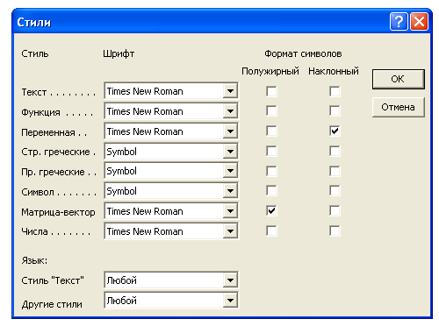
Р и с. 1. Настройка стилей редактора уравнений

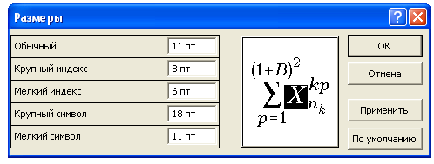
Р и с. 2. Настройка размеров шрифта редактора уравнений

В условных обозначениях всех величин, верхних и нижних индексов запрещается использовать буквы русского алфавита. Формулы, на которые имеются ссылки в тексте, нумеруются и располагаются по центру строки, номер формулы должен совпадать с правым краем текста. После каждой формулы в соответствии с контекстом должен стоять знак пунктуации (запятая, точка и т.п.).

Список использованных источников должен начинаться заголовком «БИБЛИОГРАФИЧЕСКИЙ СПИСОК» и включать пронумерованный список источников, составленный в соответствии с ГОСТ. Размер шрифта − 9 пт. Фамилии авторов выделяются курсивом. Сведения об источниках следует располагать в списке в порядке появления ссылок на источники в тексте статьи. В библиографический список не следует включать неопубликованные материалы. При ссылках на статьи, опубликованные в «Вестнике СамГТУ», обязательно указывать название серии.
Ссылки в тексте даются в квадратных скобках, например, [1], [2, 3], [4-7].

Статья должна быть подготовлена в полном соответствии с требованиями и представлена в электронном виде с именем, составленным из фамилий (первых двух) авторов (например, Кузнецов_Смирнов.doc) с приложением 2 экз. распечатанного текста статьи и 1 экз. сведений об авторах.
Файл с текстом рукописи должен сопровождать еще один файл, содержащий сведения об авторах (фамилия, имя, отчество, ученая степень, ученое звание, полное название места работы, почтовый адрес места работы, должность, телефоны и e-mail для оперативной связи). Имя дополнительного файла: Кузнецов_Смирнов_Сведения.doc.
К статье прилагается экспертное заключение.

Статьи, не удовлетворяющие указанным правилам оформления, будут возвращены авторам без рассмотрения.

Статьи и краткие сообщения должны быть переданы ответственному секретарю редакции И.Г. Минаковой (443100, г. Самара, ул. Молодогвардейская, 244, корп. 8, комн. 304).

Справки по телефонам:
337 03 42 – Эдгар Яковлевич Рапопорт
337 07 00 – Ирина Григорьевна Минакова (E-mail: vest_teh@samgtu.ru)
Редколлегия журнала

  Абакумов Александр Михайлович – д.т.н., профессор, зав. кафедрой «Электромеханика и автомобильное электрооборудование». Третьяк Дмитрий Владимирович – аспирант.
  Aleksandr M. Abakumov – Doctor of Technical Sciences, Professor. Dmitriy V. Tretyak – Postgraduate student.
  Ананьев Александр Валентинович – аспирант кафедры "Автоматизированные системы обработки информации и управления".
  Alexander V. Ananiev – Postgraduate Sudent.
 
  Вольман Семен Игоревич – инженер-программист. Минаков Игорь Александрович – д.т.н., старший научный сотрудник. Хайрутдинов Андрей Ринатович – инженер-программист. Якушин Андрей Владимирович – инженер-программист.
  Simon I. Volman – programmer. Igor A. Minakov – Doctor of Technical Sciences, Senior Staff Scientist. Andrey R. Khairutdinov – programmer. Andrey V. Yakoushin – programmer.
  Губанов Николай Геннадьевич – к.т.н., доцент кафедры «Электронные системы и информационная безопасность».
  Nikolay G. Gubanov – Candidate of Technical Sciences, Associate professor.
  Жиров Валерий Георгиевич – к.т.н., доцент каф. «Информационные технологии».
  Valeriy G. Zhirov – Candidate of Technical Sciences, Associate professor.
Работа выполнена при финансовой поддержке Федеральной целевой программы «Научные и научно-педагогические кадры инновационной России на 2009-2013 годы», (государственные контракты №П231, П2090 и гранта фонда DAAD).
Заикина Наталья Валерьевна – аспирантка.
Natalya V. Zaikina, Postgraduate student.
 Корганова Ольга Георгиевна – к.т.н., доцент кафедры «Информационно-измерительная техника». Кузнецов Владимир Андреевич – к.т.н., доцент кафедры «Информационно-измерительная техника».
  Olga G. Korganоva – Candidate of Technical Sciences, Associate professor. Vladimir A. Kuznetsov – Candidate of Technical Sciences, Associate professor.
Работа выполнена при финансовой поддержке федеральной целевой программой «Научные и научно-педагогические кадры инновационной России на 2009-2013 года», государственный контракт №П832 от 17 августа 2009г и АВЦП «Развитие научного потенциала высшей школы», проект №2.1.2/4236.
Мандра Андрей Геннадьевич – аспирант. Рапопорт Эдгар Яковлевич – доктор технических наук, профессор.
Andrey G. Mandra – Postgraduate student. Edgar Ya. Rapoport – Doctor of Technical Sciences, Professor.

